**ОХРАНА ТРУДА 2014**

**1. Предмет, цель и задачи охраны труда. Социально-экономический аспект охраны труда.**

***Охрана труда:***

* Это раздел науки и техники
* Изучает причины возникновения травм и профзаболеваний
* Изучает причины аварий, взрывов, пожаров
* Разрабатывает мероприятия по их предупреждению
* Разрабатывает мероприятия по созданию безопасных условий труда.

***Охрана труда*** – это система обеспечения безопасности жизни и здоровья работников в процессе трудовой деятельности, включающих:

* правовые,
* социально-экономические,
* организационные,
* технические,
* психофизиологические,
* санитарно-гигиенические,
* лечебно-профилактические,
* реабилитационные и иные мероприятия и средства.

***Дисциплина «Охрана труда»*** – это комплексная социальная и техническая дисциплина.

***Охрана труда включает***:

* Правовые вопросы
* Организационные вопросы
* Производственную санитарию
* Технику безопасности
* Пожарную безопасность
* Взрывную безопасность

**2. Принципы и основные направления государственной политики в области охраны труда. Органы и механизмы государственного управления охраной труда.**

ОТ на производстве не может зависеть от мнения отдельных лиц: каких-то отдельных конкретных директоров, начальников или инженеров. Это государственная политика.

Эта политика отражена:

* в Конституции Республики Беларусь.
* в трудовом кодексе Республики Беларусь.

***Основные принципы государственной политики в области ОТ***:

* приоритет жизни и здоровья работников по отношению к результатам производства
* право работников на охрану труда
* полная ответственность нанимателей за обеспечение безопасных условий труда
* внедрение экономического механизма обеспечения охраны труда

***Основные направления реализации государственной политики в области ОТ***:

* государственный контроль и надзор за соблюдением законодательства по ОТ
* разработка законов и других нормативных актов, по усилению безопасности труда
* учет современных достижений в области науки и техники для обеспечения безопасных условий труда
* использование экономических механизмов в управлении охраной труда. Как пример - такая налоговая политика, которая стимулирует создание безопасных условий труда
* сотрудничество с профсоюзами по ОТ, организация общественного контроля за ОТ
* подготовка специалистов по ОТ
* организация государственной статистической отчетности по ОТ
* обеспечение социально-экономической защиты работающих.
* международное сотрудничество по вопроса ОТ: ратификация (принятие) конвенций Международной организации труда.

***Примеры***: установление компенсаций за тяжелую работу, за работу с вредными или опасными условиями труда, компенсации пострадавшим от несчастных случаев на производстве.

***Государственное управление охраной труда реализуется***:

* на республиканском уровне: через правительство Республики Беларусь
* на отраслевом уровне: через отраслевые министерства
* на региональном уровне: через исполкомы и региональные администрации

**3. Правовая основа охраны труда. Основные законы и нормативные документы по охране труда. Система стандартов по охране труда.**

Нормативные акты по ОТ в Республике Беларусь (утверждены Министерством труда и социальной защиты Республики Беларусь):

* отраслевые и межотраслевые правила по ОТ
* санитарные правила и нормы СанПиН
* государственные стандарты ССБТ (система стандартов безопасности труда)
* Отраслевые стандарты ССТБ
* строительные нормы и правила СНиП
* правила безопасности
* правила устройства и безопасной эксплуатации
* инструкции по ОТ предприятия
* стандарты предприятия по ОТ

**4. Суть понятий опасный производственный фактор и вредный производственный фактор (примеры).**

***Опасный производственный фактор (ОПФ)*** – это такой производственный фактор, воздействие которого может привести к травме.

***Примеры ОПФ***:

* Нагретые части оборудования
* Ёмкости с вредными веществами
* Расплавленный металл
* Оголенные провода под напряжением
* Движущиеся детали машин

***Вредный производственный фактор (ВПФ)*** – это такой производственный фактор, воздействие которого может привести к заболеванию или к влиянию на потомство.

***Примеры ВПФ***:

* Вредные пары в воздухе
* Тепловое излучение
* Вибрация
* Шум
* Ионизирующее излучение
* Лазерное излучение
* Ультразвук, инфразвук
* Высокая тяжесть труда
* Плохое освещение
* Электромагнитные поля
* Холод в рабочем помещении

***Все опасные и вредные производственные факторы по природе действия на человека подразделяются на следующие группы***:

* физические
* химические
* биологические
* психофизиологические

**5. Права и обязанности работников по охране труда. Обязанности и права нанимателя по охране труда.**

***Обязанности нанимателя в области ОТ***:

*Наниматель обязан обеспечить охрану труда работников*:

* безопасность, при эксплуатации оборудования и технологических процессов
* безопасность при использовании химических веществ
* эффективное использование средств коллективной защиты
* выдачу работникам спецодежды и спецобуви
* выдачу работникам СИЗ, моющих средств
* такие условия труда на каждом рабочем месте, чтобы они соответствовали требованиям ТБ и производственной санитарии
* постоянный контроль по ОТ
* проведение аттестации рабочих мест по условиям труда
* обучение и инструктаж по ОТ
* расследование и учет несчастных случаев на производстве
* разработку мер по профилактике профзаболеваний и др.

*Наниматель обязан компенсировать утраченный заработок и другие дополнительные расходы работника (расходы на лекарство, питание, лечение и т.д.).*

***Основные законы***:

* Конституция Республики Беларусь
* Трудовой кодекс Республики Беларусь.

***На основании этих двух законов каждый работник имеет право на***:

* рабочее место, защищенное от воздействия опасных и вредных производственных факторов
* рабочее место, оборудованное по правилам ОТ
* на обучение и инструктирование безопасным приемам труда
* на обеспечение средствами индивидуальной защиты
* на обеспечение средствами коллективной защиты
* получение от нанимателя достоверной информации о состоянии ТБ и условий труда на рабочем месте, а также о принимаемых мерах по их улучшению
* на проведение проверок по ОТ на его рабочем месте, в том числе и по запросу работника и с его участием
* отказ от работы, в случае возникновения опасности для жизни и здоровья, до устранения этой опасности
* отказ от работы при непредставлении ему СИЗ, обеспечивающих безопасность труда. Перечень СИЗ, принятых в Республики Беларусь, утвержден правительством Республики Беларусь.
* на предоставление временно другой работы, пока наниматель доводит рабочее место до нужных требований. Оплата труда не должна быть меньше.
* на смену рабочего места или даже профессии, если есть заключение медицинского учреждения, что здоровье под угрозой из-за работы на основном рабочем месте.

***Обязанности работников по ОТ.***

*Работник обязан:*

* соблюдать инструкции по ОТ
* соблюдать правила эксплуатации оборудования
* соблюдать правила нахождения на территории предприятия
* соблюдать правила внутреннего трудового распорядка
* проходить медицинские осмотры
* проходить обучение, инструктажи и проверку знаний по ОТ
* использовать СИЗ или уведомить непосредственного руководителя об их отсутствии
* немедленно сообщить о несчастном случае на производстве непосредственному руководителю

**6. Инструкции по охране труда на предприятии. Порядок разработки, основные разделы и их содержание.**

***Инструкции по охране труда разрабатываются***

* руководителями структурных подразделений
* руководителями цехов, отделов, кафедр, лабораторий.

***Содержат пять обязательных разделов.***

РАЗДЕЛ 1.ОБЩИЕ ТРЕБОВАНИЯ БЕЗОПАСНОСТИ.

* условия допуска к самостоятельной работе
* характеристика опасных и вредных факторов
* какая полагается спецодежда и СИЗ
* требования по обеспечению пожаробезопасности

РАЗДЕЛ 2.ТРЕБОВАНИЯ ПЕРЕД НАЧАЛОМ РАБОТЫ.

* порядок подготовки рабочего места
* порядок проверки исправности оборудования
* порядок проверки исходных материалов
* порядок приема рабочего места от сменщика

РАЗДЕЛ 3.ТРЕБОВАНИЯ БЕЗОПАСНОСТИ ПРИ ВЫПОЛНЕНИИ РАБОТ.

* способы безопасного выполнения работ
* требования безопасности при работе с материалами, оборудованием
* правила работы с тарой, транспортными средствами, подъемными механизмами
* основные виды отклонений от нормального технологического режима и методы их устранения

РАЗДЕЛ 4.ТРЕБОВАНИЯ БЕЗОПАСНОСТИ В АВАРИЙНЫХСИТУАЦИЯХ.

* ситуации, которые могут привести к аварии
* действия при аварии
* оказание первой медицинской помощи потерпевшему

РАЗДЕЛ 5.ТРЕБОВАНИЯ БЕЗОПАСНОСТИ ПО ОКОНЧАНИИРАБОТ.

* порядок безопасной остановки оборудования
* порядок сдачи рабочего места сменщику
* порядок уборки отходов
* требования личной гигиены
* порядок извещения о проблемах, обнаруженных во время работы

**7. Виды, назначение и содержание инструктажей по охране труда на предприятии.**

***Выделяют пять видов инструктажей по ОТ:***

*ВВОДНЫЙ ИНСТРУКТАЖ*

Проводит инженер по ОТ или специалист отдела кадров. по охране труда на предприятии.

Проводят со всеми работниками, впервые принятыми на работу на предприятие, либо прибывшими на практику или в командировку.

При вводном инструктаже сообщают:

* общие сведения о предприятии
* особенности производства
* правила нахождения на территории
* основные документы по ОТ
* правила внутреннего трудового распорядка
* сведения об опасных и вредных производственных факторах, характерных для этого производства
* общие меры безопасности при выполнении работ

*ПЕРВИЧНЫЙ ИНСТРУКТАЖ* на рабочем месте до начала производственной деятельности.

Проводится непосредственным руководителем работ. Со всеми работниками, практикантами и командированными, пришедшими впервые на рабочее место

С работниками, переведенными из одного подразделения в другое подразделение

*ПОВТОРНЫЙ ИНСТРУКТАЖ* (старое название – периодический инструктаж):

Проводит непосредственный руководитель работ. Проходят все без исключения работники, не реже одного раза в 6 месяцев (у нас по факту было один раз в три месяца - это было опасное производство)

*ВНЕПЛАНОВЫЙ ИНСТРУКТАЖ*

Его проводит непосредственный руководитель работ.

Он проводится:

* при изменении технологического процесса, замены оборудования, материалов
* при грубом нарушении работником правил ТБ
* по требованию вышестоящей организации (например, на соседнем подобном производстве произошел несчастный случай)
* при перерывах в работе более 1 года

*ЦЕЛЕВОЙ ИНСТРУКТАЖ*

Его проводит непосредственный руководитель работ.

Он проводится:

* при проведении разовых работ, не связанных с прямыми обязанностями
* при ликвидации последствий аварии
* при экскурсии студентов по предприятию
* с работниками, производящими разовые работы по наряд - допуску или по специальному разрешению на разовые опасные работы.

Проведение всех инструктажей фиксируется в специальном журнале. Служба ОТ на предприятии подчиняется непосредственно руководителю предприятия или главному инженеру. Главный инженер - это второе лицо после руководителя.

**8. Виды ответственности работника, нанимателя и должностных лиц предприятия за нарушение требований охраны труда.**

На основании трудового кодекса Республики Беларусь за нарушение ОТ следует ответственность:

* дисциплинарная
* административная
* уголовная
* иная

***ДИСЦИПЛИНАРНАЯ ОТВЕТСТВЕННОСТЬ:***

За дисциплинарный проступок. Меры: замечание, выговор, увольнение. Выбор меры - за нанимателем в зависимости от тяжести проступка.

***АДМИНИСТРАТИВНАЯ ОТВЕТСТВЕННОСТЬ***

наложение штрафов на нанимателя или на должностных лиц. Штраф от 1 до 300 базовых величин в зависимости от нарушения.

Право применить такие санкции дано государственной инспекции труда.

***УГОЛОВНАЯ ОТВЕТСТВЕННОСТЬ.***

На основании уголовного кодекса Республики Беларусь – это штраф до 1000 базовых величин, лишение права занимать руководящие должности, исправительные работы, арест, ограничение свободы, лишение свободы.

**9. Суть и порядок организации трехступенчатого контроля по охране труда на предприятии**.

Трехступенчатый контроль в системе управления охраной труда является основной формой контроля представителями работодателя и трудового коллектива предприятия за состоянием условий и безопасности труда на рабочих местах, производственных участках и цехах, а также соблюдением всеми службами, должностными лицами и работниками требований трудового законодательства.

***Трехступенчатый контроль за состоянием охраны труда (ОТ) производиться***:

-на первой ступени- на участке цеха (производства), в смене или бригаде (далее- участок);

-на второй ступени- в цехе, на производстве или участке предприятия (далее – цех);

-на третьей ступени- на предприятии в целом.

***I ступень***

Мастер и общественный инспектор по охране труда профгруппы ежедневно, до начала работы, проверяет на своем участке состояние рабочих мест, исправность оборудования, инструмента и приспособлений, наличие и исправность ограждений, работу вентиляционных установок, наличие необходимых инструкций и предупредительных плакатов по техник, безопасности. Обнаруженные недостатки отмечаются в, специальном журнале и принимаются меры к их устранению. Об обнаруженных недостатках, которые мастер сам не в состоянии устранить, он докладывает начальнику цеха (отделения, участка) для включения в план мероприятий с указанием конкретных сроков исполнения и исполнителей.

В течение рабочего дня мастер и общественный инспектор следят за соблюдением рабочими правил и инструкций по технике безопасности и промсанитарии, за своевременной уборкой отходов производства и готовой продукции, не допуская захламленности и загроможденности рабочих мест, проходов и проездов; за правильным ношением спецодежды и применением полагающихся предохранительных устройств.

***II ступень***

Начальник цеха, председатель цехового комитета профсоюза или председатель комиссии охраны труда цехового комитета, инженер по технике безопасности и врач один раз в неделю производят детальную проверку состояния охраны труда и техники безопасности в цехе, контролируют выполнение мероприятий по устранению недостатков, выявленных при предыдущих проверках, а также недостатков, отмеченных мастером в журнале в течение недели.

При проверке указанная цеховая комиссия должна обратить внимание, в частности, на исправность и безопасное состояние производственных и вспомогательных помещений, оборудования, инструмента, приспособлений, инвентаря, транспортных и грузоподъемных средств, предохранительных устройств, на правильную организацию работ и рабочих мест, на безопасное хранение, транспортировку и применение ядовитых, едких и взрывоогнеопасных веществ, на состояние инструктажа и обучения работающих безопасным методам труда, на обеспеченность рабочих полагающимися спецодеждой, предохранительными приспособлениями, питьевой водой, нейтрализующими веществами, на исправную работу санитарно-бытовых устройств и вентиляционных установок.

Выявленные цеховой комиссией недостатки устраняются в оперативном порядке, за исключением тех, устранение которых требует определенного времени и существенных затрат. Эти недостатки отмечаются комиссией в специальном журнале с указанием сроков их устранения и исполнителей.

***III ступень***

Главный инженер завода, председатель завкома профсоюза или председатель комиссии охраны труда завкома, промсанврач, начальник отдела (бюро) техники безопасности, старший инженер, инженер по технике безопасности с участием главного механика и главного энергетика один раз в месяц проверяют состояние охраны труда и техники безопасности в каждом цехе (на крупных заводах — в группе цехов поочередно).

Результаты проверки обсуждаются на совещании начальников цехов и отделов у директора или главного инженера завода с последующим изданием приказа по заводу, которым утверждаются мероприятия по дальнейшему улучшению условий труда и техники безопасности с указанием сроков исполнения и исполнителей.

**10. Аттестация рабочих мест по условиям труда: цель, порядок проведения и применение результатов.**

Проводится один раз в пять лет, специальной аттестационной комиссией предприятия и предусматривает:

* выявление на рабочем месте вредных и опасных производственных факторов
* установление причин их возникновения
* оценку рабочего места на его соответствие стандартам безопасности труда
* исследование степени сложности и напряженности трудового процесса
* количественную оценку условий труда
* разработку мероприятий по улучшению условий труда
* установление доплат, льгот и компенсаций за работу в неблагоприятных условиях
* определение права на досрочную пенсию по условиям труда

**11. Действия работников, руководителя работ и нанимателя при несчастном случае на производстве.**

***Несчастный случай*** – это когда работник при выполнении трудовых обязанностей получил увечье или повреждение, которые повлекли:

* утрату трудоспособности (хотя бы временно)
* либо перевод на другую работу
* либо смерть.

***Учитываются случаи, произошедшие:***

* на территории нанимателя
* в другом месте, в связи с работой в интересах нанимателя
* в рабочее время
* в перерывах
* до начала и после работы
* при работах в выходные дни или в сверхурочное время

***Примеры несчастных случаев на производстве:***

* травмы,
* острые отравления,
* тепловые удары,
* ожоги,
* обморожения,
* утопления,
* поражения электрическим током, молнией, излучением,
* повреждения в результате взрывов, аварий, разрушений зданий,
* укусы животных и др.

***Обязанности работников при несчастном случае:***

***При несчастном случае работники:***

* принимают меры по прекращению действия травмирующих факторов на пострадавшего
* оказывают ему первую помощь
* вызывают врача или доставляют пострадавшего в больницу
* сообщают о несчастном случаи руководителю работы

***Обязанность руководителя работы (руководителя структурного подразделения):***

* немедленно организует оказание первой помощи, вызов врача или доставку пострадавшего в больницу
* принимает меры по прекращению развития аварии
* обеспечивает сохранение обстановки несчастного случая до начала

***Наниматель в свою очередь:***

* информирует родственников потерпевшего и профсоюз
* организует расследование и учет несчастного случая
* сообщает нанимателю командированного
* направляет запрос в больницу о тяжести травмы
* предоставляет комиссии по расследованию помещение, транспорт, связь, спецодежду, СИЗ
* оплачивает все расходы по расследованию
* разрабатывает и реализует мероприятия по профилактике несчастных случаев
* в 5-тидневный срок после расследования издать приказ о выполнении мероприятий по устранению причин несчастного случая и о наказании виновных

**12. Расследование и учет несчастных случаев на производстве. Особенности специального расследования несчастных случаев.**

***1. Расследование проводится:***

* должностным лицом нанимателя
* представителем профсоюза
* инженером по охране труда
* могут приглашаться специалисты других организаций
* не принимает участие руководитель подразделения, где произошел несчастный случай.

***2. Срок расследования — не более 3-х рабочих дней.***

***3. При расследовании:***

* проводится обследование условий труда на месте несчастного случая
* организуется фотографирование места несчастного случая, составляются схемы, проводятся технические экспертизы
* берутся объяснения, опрашиваются потерпевшие, свидетели, должностные лица
* изучаются документы
* устанавливаются причины несчастного случая
* устанавливаются лица, допустившие нарушения
* разрабатываются мероприятия по предупреждению подобных происшествий

***4. Комиссия составляет акт по форме Н-1 в трех экземплярах.***

Либо по форме НП — непроизводственный несчастный случай — в том случае, если документально подтверждено, что несчастный случай произошел при совершении потерпевшим уголовного или административного правонарушения.

***5. Наниматель:***

* рассматривает в течение 2-х рабочих дней и утверждает акты
* регистрирует их в специальном журнале
* при несогласии, принимает решение о дополнительном расследовании
* утвержденные акты, с материалами расследования, в 3-х дневный срок направляет потерпевшему (или лицу, представляющего его интересы), в Министерство труда и соцзащиты Республики Беларусь, специалисту по ОТ предприятия
* копии актов направляет руководителю структурного подразделения, где произошел несчастный случай, профсоюзу, вышестоящей организации (по ее требованию)
* хранит документы 45 лет.

***Несчастные случаи, требуемые специального расследования:***

* групповые (два или более человек), независимо от тяжести травм
* с тяжелым исходом (тяжесть травм определяет больница, существуют специальные нормативные положения)
* со смертельным исходом.

*О несчастном случае наниматель немедленно сообщает:*

* прокуратуре
* Министерству труда и соцзащиты Республики Беларусь
* профсоюзу
* вышестоящей организации
* госнадзору (если подконтрольны)

*Специальное расследование несчастного случая проводят представители:*

* Министерства труда и соцзащиты
* нанимателя
* профсоюза
* вышестоящей организации
* госнадзора.

*Если погибло 2 — 4 человека, то специальное расследование проводят:*

* главный государственный инспектор труда Минска (Минской области)
* либо представитель госнадзора
* все остальные из предыдущего пункта.

*Если погибло 5 и более человек, специальное расследование проводят:*

* ответственные, назначенные Правительством Республики Беларусь
* главным государственным инспектором труда Республики Беларусь
* руководителем госнадзора
* руководителем Министерства (которому подчинено предприятие)

*Общее для специального расследования:*

* Спецрасследование проводится не более 10 дней
* Акты формы Н-1 или НП оформляются на каждого потерпевшего
* По окончанию спецрасследования документы рассылаются: в прокуратуру и по списку, тем, кто участвовал в расследовании
* Заключение спецрасследования обжалуется через суд

**13. Вредность и опасность статического электричества. Нормирование статического электричества на рабочем месте.**

***Статическое электричество*** – это явление возникновения свободных электрических зарядов на поверхности диэлектрических веществ или на изолированных от земли проводниках. Явление, прежде всего, касается диэлектриков!

Воздействие статического электричества на человека проявляется либо в виде слабого, но длительно протекающего тока, либо в виде мощного кратковременного разряда через тело. Этот разряд может привести:

* к удару по нервной системе
* к удару по сердцу
* к сильному рефлекторному толчку тела
* к несчастному случаю, если дернувшееся тело попадт, например, в опасную зону станка

*Жалобы у работающих в зоне сильного воздействия электрического поля:*

* раздражительность
* головная боль
* нарушение сна
* снижение аппетита
* повышенная утомляемость
* постоянный страх ожидаемого разряда
* повышенная эмоциональная возбудимость

***Нормируемый параметр – это напряженность полей.***

[E] = [B/м] или [кВ/м]

ПДУ (предельно-допустимые уровни) напряженности электрического поля оговорены в ГОСТ 12.1.045-84 и в СанПиН № 11-16-94:

* Епд 60 кВ/м при воздействии до 1 часа.
* Епд 20 кВ/м при воздействии за 9 часов.

При напряженности электрического поля < 20 кВ/м время не регламентируется. Если напряженности электрических полей на рабочих местах превышают ПДУ (предельно-допустимые уровни), то необходимо применять защиту работающих.

**14. Принципы, средства и способы снижения возможности образования и накопления электрических зарядов.**

***Защита проводится за счет:***

* уменьшения генерации электрических зарядов
* устранения образовавшихся зарядов

Первое обеспечивается правильным подбором и сочетанием материалов для изготовления и облицовки технологического оборудования. Правильное сочетание материалов уменьшает электризацию. Это доказано экспериментально.

***Пример хороших сочетаний:***

* стекло и металл
* полистирол и полиуретан
* фторопласт и нитроцеллюлоза

Физика явления заключается в том, что в таких сочетаниях – один материал электризуется положительно, а другой – отрицательно. Заряды компенсируют друг друга без разряда на человека.

***Как можно уменьшить электризацию***

* уменьшать трение между деталями
* проводить хромирование или никелирование деталей
* создавать воздушную подушку между движущимися элементами оборудования.

Например, между движущийся пленкой и самим оборудованием.

* уменьшение скорости переработки или транспортировки материалов (но это резко снижает производительность технологического процесса!) Лучше использовать антистатические присадки.

***Устранение уже образовавшихся зарядов осуществляется:***

* заземлением оборудования.
* увеличением объемной проводимости диэлектриков.
* увеличение относительной влажности воздуха до 65-75%.
* применением нейтрализаторов статического электричества.
* ограничением временем пребывания персонала около источников ЭСП (электростатических полей).

**15. Применение и классификация лазеров. Особенность и опасность лазерного излучения.**

***Классификация лазеров с точки зрения физического состояния вещества:***

* Газовые лазеры (СО2-N2-лазер);
* Жидкостные лазеры (лазеры на растворах органических красителей);
* Твердотельные лазеры (на рубине, на алюмоиттриевом гранате), в том числе полупроводниковые (лазеры на гетероэпитаксиальных структурах).

***Технологические лазеры в промышленности:***

* Твердотельные на рубине на 0,69 мкм;
* Твердотельные на неодимовом стекле на 1,06 мкм;
* Газовые СО2-лазеры на 1,06 мкм.

***Технологическое применение лазеров:***

* Сверление (прожигание) отверстий в сверхтврдых рубиновых камнях для часового производства.
* Для сверления отверстий в алмазах, для производства алмазных камней и алмазного инструмента.
* Шлифование рубиновых и алмазных деталей.
* Резание высокопрочных легированных сталей СО2-лазером с выходной мощностью излучения в тысячи Ватт и более и возможностью концентрации (фокусировки) лазерного излучения в пучок очень малого диаметра.
* Лазерная пайка, лазерная точечная сварка, лазерная шовная сварка тончайших металлических изделий. Например, медь – алюминий, германий – золото, кремний – золото, никель – тантал.
* Лазером сваривают катоды в радиолампах без нарушения вакуума и старения свариваемых материалов. Широко применяются лазеры на рубине неодимовом стекле, алюмоиттриевом гранате и СО2-лазеры.
* СО2-лазеры широко применяются в крупномасштабных производствах непрерывного цикла. Например, производство листового стекла.
* В метрологии применяются эксимерные лазеры. Это лазеры с любой длиной волны.
* Лазеры в медицине – это, как правило, полупроводниковые лазеры.

***Основная опасность от лазерных установок:***

* Прямое излучение;
* Рассеянное излучение;
* Отражённое излучение.

Из-за большой интенсивности прямого лазерного излучения и малой расходимости луча достигается высокая плотность излучения. Она может достигать 1011 – 1014 Вт/см2. При этом для испарения самых твёрдых материалов достаточно 109 Вт/см2. Отражённое излучение опасно также, как и прямое. Кроме того, луч лазера многократно зеркально отражённый может появиться в любом месте. Под действием лазерного излучения шероховатая поверхность станет зеркальной.

Кроме прямого рассеянного и отражённого излучения, при эксплуатации лазерных установок возникают ***сопутствующие опасные факторы***:

* Световое излучение от импульсных ламп накаливания;
* Ионизирующее излучение;
* Высокое напряжение в электрической цепи питания лампы накачки, поджига или газового разряда;
* Шум и вибрация;
* Электромагнитные поля ВЧ - и СВЧ - диапазона;
* Инфракрасное излучение и тепловыделения;
* Загазованность воздуха рабочей зоны продуктами взаимодействия лазерного луча с мишенью и молекулами воздуха

**16. Основные параметры лазерного излучения. Биологические эффекты при воздействии лазерного излучения.**

***Энергетическая экспозиция*** – это отклонение энергии излучения, падающей на рассматриваемый участок поверхности, к площади этого участка, а также к длительности излучения.

***Экспериментально установлено, что биологические изменения от воздействия лазерного излучения на человека зависят от***:

* Энергетических и временных параметров излучения т.е.:

– энергетической экспозиции в импульсе;

– энергетической освещённости.

* Длины волны излучения;
* Длительности импульса;
* Частоты повторения импульсов;
* Времени воздействия;
* Площади облучаемого участка;
* От биологических и физико-химических особенностей облучаемых тканей и органов.

Биологические эффекты делятся на ***первичные*** и ***вторичные***. В первом случае происходят органические изменения, возникающие непосредственно в облучаемых тканях, а во втором случае – побочные явления, образующиеся в организме вследствие облучения.

***Последствия лазерного излучения:***

* Облучение кожи может вызвать от лёгкой эритемы (покраснения) до обугливания. Особо тяжёлые ожоги – на родимых пятнах.
* Влияние на внутренние органы под облучённой поверхностью – отёки, кровоизлияния, свёртывание, распад крови.
* Особо опасно лазерное излучение для глаз.

Глаз представляет собой орган, который воспринимает, преломляет и преобразует электромагнитное излучение определённого диапазона волн. Видимые и ближние ИК лучи проходят через глаз почти без потерь. Преломляясь в элементах оптической системы глаза (роговице, хрусталике, стекловидном теле), эти лучи формируются на сетчатке. Поэтому на поверхности сетчатки плотность энергии излучения будет ещё больше, чем в луче, падающем на глаз. Из-за этого попадания лазерного излучения в глаза очень опасно.

**17. Нормирование лазерного излучения.**

***Санитарные правила и нормы устройства и эксплуатации лазеров – 2392–81 содержат таблицы, формулы, поправочные коэффициенты определяют ПДУ:***

* Для каждого режима работы лазера;
* Для каждого диапазона;
* Нормируется энергетическая экспозиция облучаемых тканей;
* Учитывая также угловой размер лазерного луча.

***Энергетическая экспозиция:***

* Представляет собой отношение энергии излучения к площади облучаемого участка;
* Измеряется в [Дж/см2];
* Может быть оценена как произведение плотности мощности потока излучения на длительность излучения.

***ПДУ лазерного излучения*** – это уровни лазерного излучения, которые при ежедневном воздействии на человека не вызывают в процессе работы или отдельные сроки отклонений в здоровье работающего.

Биологические эффекты лазерного излучения зависят не только от энергетической экспозиции.

***Поэтому ПДУ установлены с учётом:***

* Длины волны излучения;
* Длительности импульса;
* Частоты повторения импульсов;
* Времени воздействия;
* Площади излучаемых участков;
* Биологических и физико-химических особенностей облучаемых тканей и органов.

**18. Принципы, методы и средства защиты от лазерного излучения.**

***В существующих утверждённых санитарных нормах:***

* Установлены ПДУ облучения для глаз и кожи;
* В качестве ПДУ приняты энергетические экспозиции;
* ПДУ непрерывного лазерного облучения выбирают из расчёта наименьшей величины энергетической экспозиции, не вызывающей первичные и вторичные биологические эффекты с учётом конкретной длины волныи длительности воздействия (t);
* При импульсно-периодическом излучении ПДУ рассчитаны с учётом частоты повторения импульса (f) и длительности воздействия серии импульсов (t);
* Установлены классификацию лазеров по степени опасности их излучения;
* Установлены требования к безопасной эксплуатации лазеров;
* Требования к техническим процессам с применением лазеров;
* Требования к производственным помещениям при работе с лазерами;
* Контроль за состоянием производственной среды;
* Требования к СИЗ.

Способы защиты от лазерного излучения, подразделяются на ***коллективные*** и ***индивидуальные***.

***Коллективные включают в себя применение***:

* Телевизионных схем наблюдения за ходом технологических процессов (дистанционное управление процессом);
* Защитные экраны (кожухи);
* Схемы блокировки и сигнализации;
* Отражение (маркировка) лазерной зоны.
* Способы снижения уровня отражённого излучения;

Для этого устанавливают:

* Защитные бленды;
* Защитные диафрагмы;
* Огнезащитные экраны.

В качестве средств ***индивидуальной защиты*** применяют противолазерные очки, щиты, маски, технологические халаты и перчатки.

Халаты изготавливают из хлопчатобумажной или бязевой ткани светло-зелёного или голубого цвета.

Марки стекол, рекомендуемые для использования в противолазерных очках и защитных светофильтрах, приведены в инженерной справочной литературе. В противолазерных очках применяются стёкла оранжевого, сине-зелёного и других цветов. Для защиты глаз рекомендуются защитные очки с защитными фильтрами. Также поглощающие фильтры предназначены для фильтрации определённой длины волны лазерного излучения. При этом остальную область видимого излучения они должны пропускать по возможности без ослабления. Особой проблемой является термостойкость используемого фильтра, поскольку поглощенная доля светового потока преобразуется в тепло. Кроме того, необходим регулярный медицинский офтальмологический осмотр лиц, работающих с лазерами. Для уменьшения опасности поражения от лазера рабочее помещение делают очень хорошо освещённым (зрачок человека сужается в хорошо освещённом помещении).

**19. Ультрафиолетовое излучение, его применение, виды, свойства, действие на организм человека. Нормирование ультрафиолетового излучения.**

***Ультрафиолетовые излучения*** занимают спектральную область, лежащую между самыми длинными волнами рентгеновского излучения и самыми короткими волнами видимого спектра, то есть от 0,2 до 0,4 мкм.

***В зависимости от биоэффектов, вызываемых ультрафиолетовым излучением, указанный диапазон разделяется на три основные части***:

- длинноволновой (ближнее излучение) с длиной волны от 0,4 до 0,32 мкм;

- средневолновой (эритемное излучение) с длиной волны от 0,32 до 0,28 мкм;

- коротковолновой (бактерицидное излучение) с длиной волны менее 0,28 мкм.

Мощнейшим естественным источником ультрафиолетового излучения (УФИ) является солнечная радиация, которая, благодаря стратосферному озоновому слою на пути к Земле значительно ослабляется в диапазоне от 0,25 до 0,35 мкм. Определенное влияние на ослабление УФ-излучения оказывают также облака и загрязненность атмосферы пылегазовоздушными отходами производства.

Искусственными источниками УФ-излучения являются лампы накаливания, газоразрядные лампы и, особенно, сварочные аппараты, плазменные горелки и лазеры.

Ультрафиолетовое излучение характеризуется двояким действием на организм: с одной стороны, опасностью переоблучения, а с другой его необходимостью для нормального функционирования организма человека, поскольку УФ-лучи являются важным стимулятором некоторых биологических процессов, в том числе синтеза ряда биологически активных веществ (например, витамина Д). Облучение людей УФ-лучами может вызвать у них эритенное и канцерогенное действие. Эритемное проявляется в покраснении и пигментации («загар») кожи, а канцерогенное в накожных раковых заболеваниях. Под воздействием УФ-излучения с длиной волны около 0,288 мкм могут наблюдаться фотоаллергические реакции, а облучение глаз значительными уровнями – воспаления коньюктивы (коньюктивит) и роговой оболочки (кератит).

Так как ультрафиолетовое излучение вызывает двоякое действие на людей, то при нормировании допустимых значений учитывается, необходимость ограничения его при больших интенсивностях и обеспечение необходимых уровней для предотвращения ультрафиолетовой недостаточности.

Нормируемым параметром ультрафиолетового излучения является ***эритемная доза (ЭТД***) в эр. По мощности один эр (=0,29 мкм) равен одному Вт. Предельно допустимое значение эритемной дозы ПД ЭТД равно 600-900 мкэр*мин/см2.Для профилактики ультрафиолетовой недостаточности необходима примерно десятая часть ПД ЭТД, т.е. порядка 60-90 900 мкэр*мин/см2. Оценка бактерицидного действия УФ-излучения производится в бактах.

Для обеспечения бактерицидного эффекта УФ-излучения его уровень должен быть не менее 50 мкб*мин/см2.

**20. Действие ультрафиолетового излучения. Обеспечение безопасности при работе с источником ультрафиолетового излучения.**

Ультрафиолетовое излучение характеризуется двояким действием на организм: с одной стороны, опасностью переоблучения, а с другой - его необходимостью для нормального функционирования организма человека, поскольку УФ-лучи являются важным стимулятором некоторых биологических процессов, в том числе синтеза ряда биологически активных веществ (например, витамина Д). Облучение людей УФ-лучами может вызвать у них ***эритенное и канцерогенное действие***. ***Эритемное*** проявляется в покраснении и пигментации («загар») кожи, а ***канцерогенное*** – в накожных раковых заболеваниях. Пигментация кожи является нормальной фотохимической реакцией и не влечет за собой никаких осложнений. Она становится заметной у европейцев при величине УФ-излучения равным около 0,03 дж/см2

Под воздействием УФ-излучения с длиной волны около 0,288 мкм могут наблюдаться фотоаллергические реакции, а облучение глаз значительными уровнями – воспаления конъюнктивы (конъюнктивит) и роговой оболочки (кератит).

Фактические мощности УФ-излучения на расстоянии 5-30 см от экрана дисплея не должны превышать 10 вт/м2.

Защита от УФ-излучения заключается в применении спецодежды и защитных очков (например, при сварке) с различной степенью прозрачности в области УФ-излучения. Полную защиту от ультрафиолетового излучения по всему спектру обеспечивает плексиглаз и тяжелое стекло, содержащее окись свинца, толщиной два и более мм.

**21. Возможные опасности при эксплуатации герметичных систем. Основные требования безопасности при эксплуатации сосудов, работающих под давлением.**

***Нарушение герметичности установок может привести к:***

* Взрыву;
* Термическим ожогам;
* Химическим ожогам;
* Травматизму (кислородный баллон массой до 70 кг может при взрыве приобрести ускорение 5 g);
* Радиационной опасности (если внутри установки ионизирующее вещество);
* Отравлению.

***Возможные причины разгерметизации:***

* *Эксплуатационные* (обусловлены физико-химическими свойствами рабочего тела и условиями эксплуатации).

*К ним относятся:*

» протекание побочных процессов в установках, приводящих к ослаблению конструкции;

» образование взрывчатых смесей;

» неправильная эксплуатация.

* *Технологические* (связаны с дефектами при изготовлении, при транспортировании и монтаже установок).

***Тезисно рассмотрим вопросы ТБ при эксплуатации:***

Побочные процессы в установках, приводящие к конструкции, это коррозия и образование накипи. Коррозия – это разрушение металла. Наиболее агрессивная среда – это кислоты и щелочи. Методы борьбы – применение коррозионностойкого материала (эмаль, фторопласт, полиэтилен). С целью уменьшения накипи, которая может разрушить установки, воду дополнительно очищают и умягчают.

***Существуют ТРИ принципа предотвращения взрывов:***

***1. ИСКЛЮЧЕНИЕ ОБРАЗОВАНИЯ ГОРЮЧИХ СИСТЕМ.***

Очень опасна система «масло-кислород». Например, установка редуктора и манометра в заводской смазке на кислородный баллон всегда приводит к мощнейшему взрыву. Для удаления даже следов масла и для исключения образования взрывной смеси применяют тщательное обезжиривание всех деталей и узлов кислородных систем.

2. Другой метод исключения образования горючих смесей – это ***МЕТОД ФЛЕГМАТИЗАЦИИ***. Если в смесь горючего и окислителя добавлять инертный компонент, то температура горения будет понижаться. Соответствующим количеством флегматизатора можно свести скорость горения к нулю и превратить смесь в негорючую. В качестве флегматизаторов применяют N2, Ar, CO2

***3. ПРЕДОТВРАЩЕНИЕ ОБРАЗОВАНИЯ ИСКРЫ.***

Есть две причины поджигания взрывчатых газовых систем. Это разряды статического электричества и фрикционные искры. ***Мероприятия***:

* Нейтрализация электрических зарядов путем заземления электропроводящей аппаратуры.
* Способность гореть в кислороде – специфическая способность железа. Поэтому вместо иcкрообразующих материалов, прежде всего вместо стали, следует применять алюминий, медь и их сплавы.

**22. Основные требования безопасности при эксплуатации производственных газовых трубопроводов. Конструкция сосудов Дьюара для сжиженных газов.**

Установлена опознавательная окраска трубопроводов, чтобы обозначить вещества, которые по ним транспортируются. Чтобы выделить вид опасности на трубопроводы наносят сигнальные предупреждающие цветные. Применяют также предупреждающие знаки, маркировочные щиты и надписи на трубопроводах, которые располагаются в наиболее ответственных местах коммуникаций.

***СОСУДЫ ДЛЯ СЖИЖЕННЫХ ГАЗОВ***

В лабораториях и в промышленности для работы с жидким азотом, аргоном, кислородом используют ***криогенные сосуды (сосуды Дьюара)***. Рабочий объем сосудов Дьюара: 6, 10, 16, 25, и 40 литров. Сосуд состоит как бы из двух емкостей по типу термоса. Внутренняя емкость с наружи покрывается многослойным теплоизоляционным материалом.

Воздух межстенного пространства между внутренней и внешней емкостью откачивается до 10-4 мм рт. ст. Вакуум необходим для уменьшения теплопроводности между двумя емкостями.

**23. Назначение и конструкция баллонных рамп. Методы контроля герметичности систем, работающих под давлением.**

***ГАЗГОЛЬДЕРЫ*** – Другие названия реципиенты, баллонные рампы. Служат для создания запаса газа высокого давления.

Расходуемый газ проходит через редуктор, который понижает его давление до требуемой величины и поддерживает его постоянным в течение всего времени подачи газа в трубопровод потребителю.

***Методы контроля герметичности систем, работающих под давлением:***

* Визуальный осмотр
* *Механические испытания сварных соединений*:

» *статические* – на растяжение и изгиб для определения предела прочности и пластичности металла;

» *динамические* – на ударную вязкость

* По падению давления
* В систему подают инертный газ аргон под высоким давлением. Перекрывают вход и выход в системе. Исходное давление, к примеру, 50 атм. Падение давления должно быть не более 5% за 1 час. Если падение давления больше нормы, то система считается негерметичной.
* Обмыливание стыков, резьб, соединений
* *Гидравлические испытания*

Применяются при изготовлении баллонов или при их периодическом техническом освидетельствовании. При испытаниях давление в 1,5 — 2 раза выше рабочего давления.

* Люминесцентный метод

***Метод контроля для выявления трещин.***

Основан на свойстве некоторых веществ (люминофоров) излучать собственное свечение (флуоресцировать) под действием УФ лучей. Свойством люминесценции обладают многие минеральные масла. Для увеличения степени их проникновения в различные мелкие трещины к ним обычно добавляют жидкости с малым коэффициентом вязкости (керосин, бензин, лигроин). Люминофор наносится на поверхность контролируемого изделия. Затем поверхность просушивают и посыпают порошком (окись магния, углекислый магний или силикагель), который извлекает люминофор на поверхность из трещин и частично сам проникает внутрь. Контролируемое изделие подвергают облучению. Под действием УФ (ультрафиолетовых) лучей порошок, пропитанный люминофором, флуоресцирует. Трещины выявляются в виде ярко светящихся зигзагообразных линий.

* *УЗ (ультразвуковая) дефектоскопия металлов*

Для возбуждения и регистрации УЗ колебаний используют электроакустические преобразователи из пьезоэлектрических материалов (кварц, ниобат лития, титанат бария). Преимущества УЗ метода:

» широкий диапазон контролируемых толщин (5 – 500 мм и более);

» возможность контроля любых металлов и сплавов;

» высокая производительность, позволяющая обеспечить стопроцентный контроль изготавливаемых деталей.

* *Магнитная дефектоскопия*

Суть метода заключается в обнаружении полей рассеяния, образующихся при намагничивании в местах дефектов. Магнитные методы пригодны для контроля сплошности только ферромагнитных материалов.

» метод магнитного порошка применяют при толщине изделия до 7 мм;

» магнитографический – при толщине до 12 мм;

» индукционный – при толщине до 20 мм;

» электромагнитный – аналогично 5.3.

* *Рентгено- и гамма-дефектскопия*

Основана на способности этих лучей проникать через непрозрачные тела.

Преимущества:

» наглядное изображение дефектов по всей протяженности;

» высокая чувствительность, позволяющая выявить сверхмалые трещины;

» широкий диапазон контролируемых толщин (3 – 250 мм; при использовании бетатрона – до 500 и болеемм).

* *Металлографические исследования сварных швов и соединений*

Сводится к изучению макро- и микроструктуры и исследованию структуры металла по излому. Выполняются на шлифах с применением микроскопов. Позволяют выявить микроскопические дефекты в виде микропор, микротрещин и т. д.

**24. Микроклимат производственных помещений, и его формирование и влияние на здоровье и работоспособность человека. Нормирование микроклимата.**

***Микроклимат помещения*** – это сочетание метеорологических факторов, определяющих работоспособность человека в процессе труда. Метеорологические характеристики производственного помещения определяются следующими параметрами: температурой воздуха, его относительной влажностью, скоростью движения, а также интенсивностью теплового излучения рабочих и ограждающих поверхностей.

В рабочей зоне производственного помещения должны обеспечиваться параметры микроклимата, соответствующие оптимальным и допустимым значениям согласно СанПиН 9-80 РБ 98.

***Метеорологические условия*** – оптимальные и допустимые – регламентируются в зависимости от периода года, категории работ по энергозатратам, избыткам явного тепла. Оптимальные показатели распределяются на всю рабочую зону, а допустимые – дифференцированно для пространств и непостоянных рабочих мест. Допустимые показатели устанавливаются в случаях, когда по технологическим требованиям, техническим и экономическим причинам не обеспечиваются оптимальные нормы.

***Фактор температуры.***

* Выделяемая организмом теплота должна отводиться в окружающую среду. Величина тепловыделения Q зависит от степени физического напряжения и составляет от 85 Дж/с (покой) до 500 Дж/с (тяжелая работа).
* Часть теплоты организм отдает путем испарения с поверхности кожи. Организм теряет влагу, а вместе с ней и соли. Поэтому в топящих цехах рабочим дают подсоленную воду, солдатам летом – селедку.

***Влажность в помещении.***

Повышенная влажность (>85%) затрудняет испарение пота. Низкая влажность (<20%) вызывает пересыхание дыхательных путей. Оптимальная относительная влажность – это 40-60%.

***Движение воздуха в помещении.***

Минимальная скорость движения воздуха, ощущаемая человеком, составляет 0,2 м/с. В зимнее время года скорость движения воздуха не должна превышать 0,5 м/с, а летом – 1 м/с. В горячих цехах допускается скорость обдува до 3,5 м/с.

*Перегрев организма может привести к тепловому удару.*

***При определении оптимального микроклимата в помещении учитываются:***

» время года;

» категория работы (тяжелые физические работы, физические работы средней тяжести, легкие физические работы);

» характеристика помещения по избыткам явной теплоты. Явная теплота – теплота, поступающая в рабочее помещение от оборудования, отдельных приборов, нагретых материалов, других источников.

Например, для легкой работы, выполняемой в помещениях с незначительными избытками явной теплоты в холодный период года, допустимые параметры:

» температура 19-25 oC

» относительная влажность не более 75%

» скорость движения воздуха не более 0,2 м/с.

**25. Способы и средства нормализации микроклимата производственных помещений. Защита от тепловых излучений.**

Важнейшими способами нормализации микроклимата в производственных помещениях и в зонах рабочих мест являются отопление, кондиционирование воздуха и вентиляция помещений. Для защиты работающих от открытых источников (нагретый металл, стекло, «открытое» пламя и т.п.) используются средства индивидуальной защиты, в том числе средства защиты и глаз. Предусматривается защита работающих и от ограждения остекленных поверхностей оконных проемов, а в теплый период года – от попадания прямых солнечных лучей.

Отопление помещений может быть местным и центральным. В качестве теплоносителей используется вода, пар или воздух. Теплый воздух, подаваемый в помещение, обычно нагревается в калориферах с помощью горячей воды, пара или электрической энергии. Соответственно отопление может быть водяным, паровым, воздушным или комбинированным. Центральные системы воздушного отопления обычно совмещаются с приточными вентиляционными системами. Калориферы таких систем устанавливаются вне отапливаемых помещений. Отоплению подлежат здания, сооружения и помещения любого назначения с постоянным или длительным (более 2 ч) пребыванием людей в них во время проведения основных и ремонтно-восстановительных работ.

При температуре поверхностей ограждающих конструкций ниже или выше оптимальных величин температуры воздуха рабочие места должны удаляться от них на расстояние не менее 1 м. температура воздуха в рабочей зоне, измеренная на разной высоте и в различных участках помещений, не должна выходить в течение смены за пределы оптимальных величин, устанавливаемых нормами для отдельных категорий работ.

В качестве местного отопления иногда используется печное отопление. При этом одной печью допускается отапливать не более трех помещений.

Кондиционирование воздуха предназначено для автоматического регулирования всех или части физических параметров воздуха в пределах, обеспечивающих комфортные условия труда в зонах пребывания людей или необходимые для оптимизации техпроцессов. При полном кондиционировании воздуха, контролируются такие его параметры как температура, относительная влажность, подвижность, газовый состав, степень озонирования и ионизированности. Системы кондиционирования бывают центральные, обслуживающие несколько помещений, и местные обеспечивающие необходимый микроклимат в одном помещении.

Наиболее эффективным и широко используемым на практике методы оздоровления воздушной среды в помещениях различного назначения является вентиляция.

**26. Характер и классификация загрязнений воздуха в рабочей зоне; единицы измерений.**

Воздушная среда, в которой осуществляется производственная деятельность человека, характеризуется химическим составом, физическими параметрами и другими показателями, оказывающими существенное влияние на здоровье работающих, их психофизиологическое состояние и работоспособность.

Атмосферный воздух, наиболее благоприятный для дыхания, в своем составе содержит 78,08% азота, 20,95% кислорода, 0,03% углекислого газа, 0,93% инертных и 0,01% прочих газов.

Наряду с химическим составом важно также, чтобы воздух имел определенный ионный состав. В воздухе содержаться отрицательные и положительные ионы.

По подвижности ионы делятся на легкие и тяжелые. Тяжелые ионы образуются при оседании легких ионов на пыль, капли тумана;

Незагрязненный воздух преимущественно содержит легкие ионы. Загрязненный – тяжелые. Отрицательные ионы кислорода оказывают благотворительное влияние на человека.

Технологические процессы сопровождаются выделением вредных веществ в виде паров, газов, аэрозолей.

***Вредные вещества проникают в организм:***

* через дыхательные пути
* через кожу
* с пищей

Результат – отравление.

***Опасность отравления зависит от:***

* продолжительности воздействия вредного вещества
* концентрации (мг/м3) вредного вещества
* вида вещества

***КЛАССИФИКАЦИЯ ВРЕДНЫХ ВЕЩЕСТВ***

Общетоксичные, Раздражающие, Сенсибилизирующие, Канцерогенные, Мутагенные, Влияющие на репродуктивную функцию.

Ряд веществ оказывает фиброгенное действие – это раздражение слизистых оболочек дыхательных путей. Эти вещества оседают в легких, практически не попадая в кровь и лимфу.

Это пыли металлов (чугунная, железная, алюминиевая), пластмассовая, наждачная, корундовая, древесная, пыль стекловолокна, кремноземсодержащие пыли.

**27. Нормирование содержание опасных веществ в воздухе производственных помещений.**

Гигиеническая оценка степени загрязнения воздушной среды вредными веществами производится сопоставлением фактической их концентрации (Сфакт) в рабочей воздушной зоне (или в зоне дыхания) с предельно допустимой концентрацией (ПДКРЗ), установленной нормативной документацией.

Для санитарно-гигиенической оценки воздушной среды используется несколько видов предельно допустимых концентраций вредных веществ, которые установлены на основе рефлекторных реакций организма человека на присутствие в воздухе вредных веществ.

***По степени воздействия на организм вредные вещества подразделяются на следующие классы***:

1й класс опасности – чрезвычайно опасные

2й класс опасности – высокоопасные

3й класс опасности – умерено опасные

4й класс опасности – малоопасные

Производственный воздух перед выбросом в атмосферу должен быть очищен, чтобы в населенных пунктах не было вредных веществ выше санитарных норм.

**28. Способы и средства оздоровления воздушной среды на производстве. Система вентиляции, ее классификация.**

***Наибольший эффект в защите воздушной среды от загрязнения может быть достигнут при сочетании следующих мероприятий:***

- совершенствование технологических процессов, создание их непрерывности, герметичности аппаратуры и коммуникаций, применение гидро- и пневмотранспорта для пылящих веществ и материалов;

- внедрение комплексной механизации и автоматизации производственных процессов, применение дистанционного управления и автоматизации контроля за ходом технологического процесса, что способствует устранению ручного труда и контакта с вредными веществами;

- замена вредных веществ в производстве на безвредные или менее вредные;

- гигиеническая стандартизация химического сырья и продукции (например, ограничение содержания мышьяка в серной кислоте; бензола, ксилола, углеводородов и серы в бензине и других видах топлива);

- эффективная вентиляция производственных помещений и др.

***Вентиляция*** представляет собой систему технических средств, обеспечивающую регулярный воздухообмен в помещении. Она предназначена для удаления из помещения избыточного тепла, влаги, вредных газов и паров и создания наиболее благоприятного (отвечающего санитарно-гигиеническим требованиям) микроклимата и ионного состава.

Воздухообмен в помещении можно осуществлять естественным путем через форточку или вентиляционные каналы за счет разности температур и давлений воздуха внутри помещения и вне его. Такая вентиляция называется естественной или аэрацией.

Более эффективна искусственная механическая вентиляция, осуществляемая с помощью вентиляторов и эжекторов.

Сочетание естественной и искусственной вентиляции образует смешанную систему вентиляции.

***Искусственная механическая вентиляция***, осуществляемая за счет вентиляторов и эжекторов, позволяет в отличие от естественной вентиляции, подавать воздух в любую зону помещения или удалять его из мест образования различных вредностей: пыли, влаги, тепла, газов. В системах механической вентиляции можно предусматривать устройства для подогрева, увлажнения и очистки воздуха от пыли, а также его ионизацию.

Механическая вентиляция может применяться как для подачи воздуха в помещение, тогда она называется приточной, так и для удаления воздуха из помещения, тогда она называется вытяжной.

**29. Производственное освещение и его виды. Основные требования к производственному освещению.**

Являясь важнейшим показателем гигиены труда, производственное освещение предназначено для улучшения условий зрительной работы и снижения утомления; повышения безопасности труда и снижения профессиональных заболеваний; повышения производительности труда и качества выпускаемой продукции.

***Для освещения производственных помещений используют:***

* Естественное освещение (свет неба, солнца);
* Искусственное освещение (электрические лампы);
* Совмещенное освещение (в светлое время суток недостаточное по нормам естественное освещение дополняется искусственным).

***Естественный (солнечный) свет предпочтительнее:***

* В нем больше необходимых человеку УФ лучей;
* Он имеет высокую диффузионность (рассеянность). Она благоприятна для зрения. Естественное освещение подразделяют на:
* Боковое (из окна);
* Верхнее (через фонари, проемы в потолке);
* Комбинированное (боковое + верхнее).

***Искусственное освещение может быть двух систем:***

* Общее;
* Комбинированное (общее + местное на рабочем месте).

***Общее искусственное подразделяют на:***

* Общее равномерное;
* Общее локализованное (над рабочими местами).

***Искусственное освещение подразделяют на:***

* Рабочее;
* Аварийное (5% от нормального и независимого источника питания);
* Эвакуационное (освещают лестницы, выходы);
* Охранное (освещают, например, отдельные площадки)
* Дежурное.

*1. Освещение должно соответствовать характеру зрительной работы.*

Этот параметр определяется тремя следующими параметрами:

* Объект различения наименьший размер рассматриваемого предмета;
* Фон - поверхность, прилегающая непосредственно к объекту различения.
* Контраст объекта с фоном. Характеризуется соотношением яркости рассматриваемого объекта и фона.

*2. Необходимо обеспечить равномерное освещение рабочего места и рабочей поверхности.* При переводя взгляда с ярко освещенной на слабо освещенную поверхность глаз утомляется. Для повышения равномерностиосвещения осуществляется комбинированное освещение, светлая окраскапотолка, стен и оборудования.

3. *На рабочей поверхности не должно быть резких теней. Особо вредны движущиеся тени.*

4. *Должна отсутствовать прямая и отраженная блескость.* Это повышенная яркость светящихся поверхностей, вызывающая ослепленность.

5. *Величина освещенности должна быть постоянна по времени.*

6. *Следует выбирать оптимальную направленность светового потока,* что позволяет в одних случаях рассмотреть одни детали, в других случаях - другие детали рабочей поверхности.

7. *Следует выбирать необходимый спектральный состав света.*

8. *Все элементы осветительного оборудования должны быть:*

* достаточно долговечными,
* электробезопасными,
* пожаробезопасными,
* взрывобезопасными.

Должны выделять минимальное количество тепла и быть бесшумными.

9. *Осветительное оборудование должно быть удобно и просто в эксплуатации, должно отвечать требованиям эстетики.*

**30. Основные светотехнические величины, их физический смысл и единицы измерения.**

***При сравнении источников света друг с другом и при их выборе пользуются следующими характеристиками:***

***1. Электрическими:***

* Напряжение в вольтах;
* Электрическая мощность в ваттах.

***2. Светотехническими***

* Световой поток, излучаемый лампой Ф (лм);
* Максимальная сила света (канделы). Иногда задается для некоторых ламп вместо светового потока;

***3. Эксплуатационными***

* Световая отдача лампы [лм/Вт]. Отношение светового потока лампы к ее мощности;
* Срок службы (полный срок службы). Это суммарное время горения лампы в часах от момента включения до момента перегорания;
* Полезный срок службы - время, в течение которого световой поток изменится не более чем на 20%, т.е. время экономически целесообразной эксплуатации лампы.

***4. Конструктивными:***

* Форма колбы лампы;
* Форма источника накала (прямолинейная, спиральная, биспиральная);
* Наличие газа в лампе;
* Состав газа в лампе;
* Давление газа в лампе.

**31. Системы и виды производственного освещения. Нормирование зрительных условий труда.**

В зависимости от источников света производственное освещение может быть естественным, искусственным и совмещенным. (подробнее в вопросе 29)

В зависимости от расположения оборудования и рабочих мест общее освещение может быть равномерным или локализованным.

Аварийное освещение предусматривается во всех случаях, где внезапное отключение основного освещения может вызвать взрыв, пожар, отравление людей, опасность травмирования, длительное нарушение технологического процесса или нарушение работы, узлов связи, установок по водо- и газоснабжению, дежурных постов и пунктов управления различными системами.

Эвакуационное освещение предусматривается в проходах производственных зданий с числом работающих более 50 чел., где выход людей из помещения при внезапном отключении рабочего освещения связан с опасностью травматизма.

Охранное освещение предусматривается (при отсутствии специальных технических средств охраны) вдоль границ территории, охраняемых в ночное время.

***Для освещения промышленных предприятий применяют:***

• Лампы накаливания;

• Газоразрядные лампы.

***Лампы накаливания:***

* Относятся к источникам теплового излучения;
* Удобны в эксплуатации;
* Просты в изготовлении;
* Однако имеют относительно низкую световую отдачу (7-20 лм/Вт);
* Имеют сравнительно малый срок службы (до 2,5 тыс. часов);
* В спектре преобладают жёлтые и красные лучи, что сильно отличает их спектральный состав от солнечного света;
* Они искажают цветопередачу, поэтому их не применяют на работах, требующих различения цветов.

***Газоразрядные лампы:***

* Излучение возникает в результате электрического разряда в атмосфере инертных газов и паров металлов, а также за счет люминесценции;
* Имеют большую световую отдачу до 40-110 лм/Вт;
* Имеют больший срок службы (до 12 тыс. часов);
* Можно получить свет практически в любой части спектра, подбирая инертные газы и пары металлов.

*Газоразрядные лампы бывают*: Люминесцентные, Дуговые ртутные люминесцентные, Металлогалогенные лампы, Ксеноновые лампы, Натриевые лампы.

***Характеристику зрительной работы определяют:***

» Наименьшим размером объекта различения;

» Контрастом объекта с фоном;

» Характеристикой фона.

Точность зрительной работы определяется по величине наименьшего размера объекта различения (толщине линии контура буквы, диаметру провода и т.п.) и устанавливает разряд зрительной работы (с I по VIII) (для расстояний от глаза до объекта до 0,5м).

**32. Нормирование искусственного и естественного освещения рабочих мест.**

***Нормирование искусственного освещения:***

1. Разработаны требования к величинам производственного освещения - они изложены в специальных санитарных нормах.

2. Величина минимально допустимой освещенности устанавливается по характеристике зрительной работы.

3. Характеристику зрительной работы определяют:

» Наименьшим размером объекта различения;

» Контрастом объекта с фоном;

» Характеристикой фона.

4. Иногда намеренно повышают освещенность рабочих мест выше нормы, если есть опасность травматизма при выполнении работы.

5. В санитарных нормах для газоразрядных ламп значения норм освещения выше, чем для ламп накаливания. Это из-за большей светоотдачи газоразрядных ламп.

***Нормирование естественного освещения:***

1. Естественное освещение изменяется в очень широких пределах и без участия человека (ясно - пасмурно, лето - зима);

2. Поэтому естественное освещение нельзя задавать величиной освещенности;

3. В качестве нормирующей величины для естественного освещения принята относительная величина. Это коэффициент естественного освещения (КЕО).

4. КЕО представляет собой выраженное в процентах отношение освещенности в данной точке внутри помещения к одновременному значению наружной горизонтальной освещенности, создаваемой светом полностью открытого небосвода.

5. Для каждого производственного помещения экспериментально определяется своя кривая значений КЕО в поперечном разрезе посередине помещения перпендикулярно плоскости световых (оконных) проемов. Эта кривая значений КЕО характеризует светотехнические качества помещения.

6. При боковом освещении специальными санитарными нормами нормируется минимальное значение КЕО.

7. В помещении с верхним и комбинированным освещением нормируется среднее значение КЕО.

8. Кроме количественного показателя КЕО, нормируют качественную характеристику, а именно: неравномерность естественного освещения, т. е. фактически нормируют ту кривую зависимости КЕО.

**33. Вибрации, их источники, параметры и воздействие на человека.**

***Вибрация*** – колебания твердого тела около положения равновесия. Причиной вибраций являются возникающие при работе машин неуравновешенные силовые воздействия.

***Вибрация:***

- Ухудшает самочувствие;

- Снижает производительность труда;

- Приводит к профзаболеванию.

***Различают:***

- Общую вибрацию.

- Сотрясание всего организма;

- Локальную вибрацию.

***Основные параметры вибрации:***

- Частота, Гц;

- Амплитуда вибросмещения, м;

- Виброскорость, м/с;

- Виброускорение, м/с2.6

***По частотному составу вибрация подразделяется на:***

- Низкочастотную. Здесь преобладают уровни порядка 1-15 Гц;

- Среднечастотную. Порядка 15-50 Гц;

- Высокочастотную. Выше 50 Гц.

***По временным характеристикам вибрация подразделяется на:***

- Постоянную.

- Непостоянную.

***Непостоянная, в свою очередь, подразделяется на:***

- Колеблющуюся во времени.

- Прерывистую.

- Импульсную. Здесь вибрация состоит из одного двух воздействий менее 1 секунды.

***Предельно допустимый уровень (ПДУ) вибрации*** – уровень вибрации, при которой ежедневная работа в течение всего трудового стажа, не должна вызывать заболевания или отклонения в здоровье. Как в процессе работы, как в отдельные сроки жизни человека, так и в последующих поколениях.

***Степень распространения колебаний по телу зависит от:***

- Частоты;

- Амплитуды;

- Площади участков тела, соприкасающихся с вибрирующим объектом;

- Места приложения вибрации;

- Демпфирующих свойств тканей;

- Явления резонанса и других условий.

***Резонанс человеческого тела*** определяется как явление, при котором анатомические органы под действием внешних вибрационных сил, приложенных к телу, получают колебания большой амплитуды.

***Область резонанса:***

- Для головы при вертикальных вибрациях – 20-30 Гц;

- Для головы при горизонтальных вибрациях – 1,5-2 Гц;

- Для глазных яблок (для глаз) – 60-90 Гц;

- Для груди и живота – 3-3,5 Гц;

- Для всего тела – 4-6 Гц;

- Для большинства внутренних органов – 6-9 Гц.

***Суть опасности***: также колебания могут вызвать механические повреждения или даже разрыв этих органов.

*Вибрационная болезнь – профессиональное заболевание.*

*Срок развития патологии – от трех до восьми лет.*

***Различают:***

- Вибрационная болезнь, обусловленная локальной вибрацией.

- Вибрационная болезнь, обусловленная общей вибрацией.

***Локальная вибрация вызывает:***

- Спазмы сосудов, которые с годами распространяются с кистей, на предплечье, захватывают сосуды сердца;

- Воздействие на мышечные и костные ткани. Это выражается в нарушении чувствительности кожи, в окостенении мышц, в отложении солей в суставах. Это приводит к болям.

***Общая вибрация тела вызывает:***

- Головокружение, головные боли;

- Нарушение работы желудка;

- Нарушения в центральной нервной системе

**34. Нормирование вибрации.**

***Имеются ГОСТ и СанПиН, где установлены допустимые значения вибрации на рабочем месте.***

- ГОСТ 12.1.012-90 «Вибрационная безопасность»;

- СанПиН 2.2.4/2.1.8.10–33–2002 «Производственная вибрация, в жилых и общественных зданиях».

***Основные нормируемые параметры производственной вибрации – виброскорости и виброускорение, измеряемые:***

- Либо на строго определенных и раз навсегда выбранных частотах;

- Либо их эквивалентные корректированные значения.

***Корректированный уровень параметра вибрации*** – это одно числовая характеристика вибрации, определяемая как результат суммирования уровней вибрации в отдельных октавных полосках.

***Эквивалентный корректированный уровень параметра вибрации*** – это корректированный уровень с учетом воздействия вибрации в течение рабочей смены.

***Физический смысл ЭКЗ*** – это как бы общее, интегральное, усредненное значение параметра без привязки к конкретной частоте вибрации.

**35. Принципы, способы и средства снижения уровня вибрации в источниках ее возникновения на пути распространения и на рабочем месте.**

***Воздействие на источник вибрации*** ― это изменение конструкции вибрирующего оборудования.

***Отстройка от режима резонанса*** ― это либо изменение массы оборудования, либо изменение режимов технологических процессов.

***Вибродеформирование*** ― это уменьшение вибраций путем превращения энергии механических колебаний в тепловую энергию. Это использование материалов с большим внутренним трением. Это сплавы на основе Cu+Ni, Ni+Ti, Ni+Co. Это использование дерева, пластмасс, резины и др. это использование масляных ванн.

***Динамическое гашение вибрации*** ― это либо установка агрегатов на специальные фундаменты(рис1). Либо применение динамических виброгасителей (рис 2).

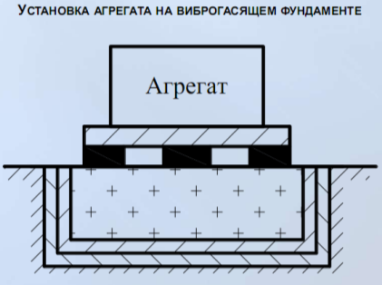Рис. 1 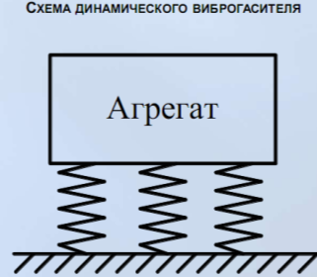Рис 2

***Виброизоляция*** ― это применение виброизолирующих опор на пружинах, либо резиновых опор.

***Активная виброзащита*** ― это введение дополнительного источника энергии, позволяющего регулировать характеристики вибрации.

**36. Шум, его источники, параметры, виды и влияние на организм человека.**

***Шум*** – это совокупность звуков, различных по частоте и интенсивности, вредно влияющих на человека. Это всякий нежелательный для человека звук.

Источники шума ***НА ПРОИЗВОДСТВЕ*** ― технологическое оборудование, разные машины и агрегаты. Например, прессы-штампы, отбойные молотки, пилы, генераторы и др.

***В ГОРОДЕ*** ― метро, трамваи, самолеты, автомашины. Шум вызывает:

* + Раздражение;
  + Утомление;
  + Снижение производительности труда;
  + Появление ошибок в работе;
  + Стресс, когда обнаруживаются эти ошибки;
  + Может привести к травмам.

***Шум в быту недопустимо высоких уровней приводит к возникновению:***

- Головной боли;

- Бессонницы;

- Психических расстройств.

***Звук возникает*** – при механических упругих колебаниях в твердых, жидких средах и газе. Колебания распространяются волнообразно. Источником колебаний среда служит какая-либо возмущающая сила.

***Шум, с точки зрения физики, характеризуется:***

- Частотой колебания;

- Звуковым давлением;

- Интенсивностью или силой звука.

Ухо человека способно воспринимать слышимые звуковые колебания воздуха с частотой от 16 до 20000 Гц.

- Колебания ниже 16 Гц называются инфразвуковыми.

- Колебания выше 20000 Гц называются ультразвуковыми.

Инфразвук и ультразвук не вызывает у человека слуховых ощущений, но они оказывают вредные биологические действия на человека.

Физический смысл звукового давления - это разность между давлением в возмущенной среде и давлением в невозмущенной шумом среде в какой-либо конкретной точке [p]=[Па].

***Физический смысл интенсивности звука***. Интенсивность звука (сила звука) – это средний поток энергии в какой-либо точке среды, отнесенный к единице поверхности, перпендикулярной к распространению волны [I]=[Вт/см2].На практике, в природе и технике, величины звукового давления(p) и интенсивности (силы) звука(I) изменяются в очень широких пределах:

- по звуковому давлению (p) - до 108 раз;

- по интенсивности (силе) – до 1014 раз.

***На практике для характеристики шума пользуются следующими величинами:***

- Уровень интенсивности звука [LI]=дБ;

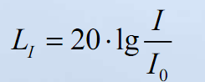

- Уровень звукового давления[Lp]=дБ;

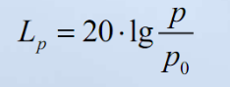

***Принятая классификация шумов:***

- По спектральным характеристикам

- По временным характеристикам

***В зависимости от характера спектра шумы бывают:***

- Тональные

-Широкополосные

***По временным характеристикам шумы подразделяют на:***

- Постоянные. Это когда уровень звука за 8 – часовой рабочий день изменяется во времени не более, чем на 5 дБА;

- Непостоянные. Это когда изменение уровня звука за 8 – часовой рабочий день более 5 дБА.

***Непостоянные шумы тоже делят на:***

- Колеблющиеся во времени;

- Прерывистые;

- Импульсные.

***Действие шума на человека зависит от:***

- Уровня шума;

- Характера шума;

- Его продолжительности;

- От индивидуальной особенности человека.

***Слабый шум***

Уровень 50 – 60 дБА. Вызывает нагрузку на нервную систему. Особенно на занятых умственнойдеятельностью. Шум, производимый самим человеком, как правило, не беспокоит его самого. При этом даже небольшой посторонний шум может вызвать сильный раздражающий эффект.

***Известны заболевания, связанные с перенапряжением нервной системы:***

- Язвенная болезнь;

- Гипертоническая болезнь;

- Нервные срывы;

- Серьезные кожные заболевания;

- Хроническая усталость.

В ночное время даже небольшой шум может привести к негативным последствиям.

***Сильный шум:***

Уровень 85 – 90 дБА и выше. Человек, работая при шуме, привыкает к нему и как бы не замечает его. продолжительное воздействие шума:

- Утомляет;

- Портит слух;

- Может привести к глухоте;

- Ухудшает пищеварение.

Воздействуя на мозг, ослабляет внимание, тормозит реакцию, человек не слышит предупредительные сигналы станков, все это может привести к травматизму; Может вызвать другие патологии (шумовая болезнь), приводит к ненормальному изменению объема внутренних органов.

***Шумы очень высоких уровней***

Более 145 дБА. Возможен разрыв барабанных перепонок.

**37. Гигиеническая оценка и нормирование шума**

Слуховой анализатор человека способен воспринимать звуковые колебания в определенном диапазоне, как частот, так и интенсивностей, ограниченном верхним и нижним порогами, зависящими от звуковой частоты.

Порог слышимости имеет минимальное значение при частоте 1000 Гц. По интенсивности или силе звука (*I0*) он равен 10-12 Вт/м2, а по звуковому давлению (*P0*) – 2⋅10-5 Па. Порог болевого ощущения на частоте 1000 Гц по интенсивности (*Iмакс*) равен 10 Вт/м2, а по звуковому давлению (*Pмакс*) – 2⋅102 Па.

Для гигиенической оценки шума в качестве количественных характеристик используются не абсолютные значения интенсивности или звукового давления, а логарифмические уровни этих величин, определяемые отношением их к условному нулевому уровню, соответствующему порогу слышимости на частоте 1000 Гц (*I0* и *P0*).

В связи с тем, что вредность шума зависит не только от его интенсивности, но и от частоты звуковых колебаний (высокочастотные шумы более вредны), при гигиенической оценке шума определяется не только общий уровень звукового давления, но и относительное распределение звуковой энергии по всей области звуковых частот. Для этого спектр шума разбивается на отдельные частотные полосы, в каждой из которых определяется уровень звукового давления. За ширину полосы принята октава, т.е. интервал частот, в котором высшая частота (*fв*) в два раза больше низшей частоты (*fн*). Весь звуковой диапазон разбит на восемь октав со следующими среднегеометрическими частотами 31,5; 63, 125, 250, 500, 1000, 2000, 4000 и 8000 Гц. Октавные уровни звукового давления оцениваются в дБ, а общий уровень – в дБ⋅А, измеряемый по шкале «А» шумомера. В этом случае к фактическому уровню автоматически вносится поправка (коррекция) в соответствии с частотной характеристикой чувствительности слухового анализатора.

*По характеру спектра* шумы подразделяются на *широкополосные*, с непрерывным спектром шириной более одной октавы и *тональные*, в спектре которых имеются слышимые дискретные тона, превышающие уровни в одной полосе, по сравнению с соседними, не менее чем на 10 дБ.

*По временным характеристикам* шумы делятся на *постоянные*, уровень звука на которых в течение рабочего дня изменяется не более чем на 5 дБ⋅А, и *непостоянные*, уровень звука которых в течение рабочего дня изменяется более чем на 5 дБ⋅А.

*Непостоянные шумы бывают*: колеблющиеся, уровень звука которых непрерывно изменяется во времени; прерывистые, уровень звука которых резко падает до уровня фонового шума, причем длительность интервалов, в течение которых уровень остается постоянным и превышающим уровень фонового шума, составляет 1 с и более, а уровень звука на 5 дБ⋅А и более; импульсные, состоящие из одного или нескольких звуковых сигналов, каждый длительностью менее 1 с, при этом уровни звука отличаются не менее чем на 7 дБ⋅А.

Допустимые уровни постоянных и непостоянных шумов регламентируются для производственных условий труда в зависимости от назначения производственного помещения или характера выполняемых работ и от характеристик шума, а для населенных мест – в зависимости от времени суток (ночное, дневное), места (внутри жилых комнат, в зоне отдыха) и вида жилого помещения.

Гигиеническая оценка шума на рабочих местах или в жилой зоне осуществляется на основании измерения или акустического расчета (при прогнозировании шумовой обстановки) количественных характеристик шума в контрольных точках и сравнения их уровней с допустимыми.

**38. Способы и средства снижения уровня шума и в производственных условиях. Средства индивидуальной зашиты от шума**

***Методы борьбы с шумом:***

1. Уменьшение шума в источнике;

2. Изменение направленности излучения;

3. Рациональная планировка предприятия;

4. Акустическая обработка помещений;

5. Уменьшение шума на пути его распространения.

***1. УМЕНЬШЕНИЕ ШУМА В ИСТОЧНИКЕ***

***В технологическом оборудовании различают шумы:***

а) Технологического происхождения;

б) Аэродинамического происхождения;

в) Гидродинамического происхождения;

г) Электромагнитного происхождения.

***Для уменьшения механического шума необходимо:***

- Заменять ударные процессы и механизмы безударными(например, применять оборудование сгидроприводом);

- Заменять штамповку – прессованием, клепку – сваркой, обрубку – резкой;

- Заменять зубчатые передачи ременными;

- Заменять металлические детали пластмассовыми;

- Применять принудительное смазывание деталей;

- Применять балансировку вращающихся элементов машины;

- Устанавливать мягкие прокладки в местах падения деталей с конвейеров или сбрасывания со станков.

***Аэродинамические шумы*** – это шумы вентиляторов, воздуходувок, газовых турбин, выпуска пара и воздуха, двигателей внутреннего сгорания.

***Для борьбы с аэродинамическим шумом ставят специальные:***

- Глушители;

- Сопла;

- Насадки.

***2. ИЗМЕНЕНИЕ НАПРАВЛЕННОСТИ ИЗЛУЧЕНИЯ ШУМА***

***Источники шума:***

- Труба для сброса сжатого воздуха;

- Отверстие вентиляционной шахты;

- Компрессорные установки.

Их следует располагать так, чтобы максимум излучаемого шума был направлен в противоположную сторону, и подальше, от рабочего места или же жилого дома.

***3. РАЦИОНАЛЬНАЯ ПЛАНИРОВКА ПРЕДПРИЯТИЯ***

- Все шумные цеха должны быть сконцентрированы в одном - двух местах;

- Тихие помещения (КБ, заводоуправление) должны быть размещены подальше от шумных цехов;

- Если предприятие размещено в черте города, то шумные цеха располагают в центре предприятия, подальше от жилых домов.

***4. АКУСТИЧЕСКАЯ ОБРАБОТКА ПОМЕЩЕНИЙ***

Интенсивность шума в помещениях зависит не только от прямого, но и от отраженного звука. Для звукопоглощения в рабочем помещении:

- Выполняют звукопоглощающую облицовку стен и потолка;

- Устанавливают в помещении штучные звукопоглотители;

Эти мероприятия называются акустической обработкой помещения

***5. УМЕНЬШЕНИЕ ШУМА НА ПУТИ ЕГО РАСПРОСТРАНЕНИЯ***

***Способы и методы:***

- Установка звукоизолирующих ограждений (преград в виде стен, перегородок);

- Установка звукоизолирующих кожухов, экранов, кабин;

- Применение специальных установок и устройств глушителей шума. По типу глушителей в автомобилях.

***Средства индивидуальной защиты от шума***

Часто нежелательно, а иногда практически невозможно уменьшить шум до допустимых величин. Тогда применяют средства индивидуальной защиты работников от шума. Это:

- Вкладыши в ухо.

- Наушники;

- Шлемы.

**39. Инфра- и ультразвук на производстве, их источники и воздействие на человека.**

*Звуковые колебания с частотой более 16-20 кГц называют ультразвуковыми.*

В последние десятилетия ультразвуковая энергия получила широкое применение в медицине для диагностики и лечения различных заболеваний, в промышленности для очистки деталей, прошивки мелких отверстий, сварки миниатюрных узлов, ускорения химических реакций и электролитических процессов, в сельском хозяйстве для обработки семян перед посевом и др. Плотность энергии ультразвуковых колебаний и волн в миллионы раз больше плотности звуковой энергии слышимых звуков, по этому они сильнее воздействуют на организм человека. Систематическое воздействие на человека ультразвука больших уровней (100-120 дБ) может вызвать быструю утомляемость, боль в ушах, головную боль, функциональные нарушения нервной и сердечно-сосудистой систем, изменение давления, состава и свойств крови. Ультразвук может действовать на человека, как через воздушную, так и через жидкую и твердую среды.

*Инфразвуковые колебания* в природе генерируются землетрясениями, извержениями вулканов, морскими бурями и штормами. В сфере производства их источниками являются крупногабаритные машины и механизмы (турбины, компрессоры, промышленные вентиляционные установки, холодновысадочное и штамповочное оборудование, кузнечное производство и др.).

Длительное воздействие инфразвуковых колебаний на организм человека приводит к появлению утомляемости, головокружению, нарушению сна, психическим расстройствам, нарушению периферического кровообращения, функции центральной нервной системы и пищеварения. Опасность инфразвука усугубляется тем, что колебания, имея большую длину, распространяются на большие расстояния без заметного ослабления.

**40. Нормирование инфра- и ультразвука.**

*Звуковые колебания с частотой более 16-20 кГц называют* ***ультразвуковыми****.*

В последние десятилетия ультразвуковая энергия получила широкое применение в медицине для диагностики и лечения различных заболеваний, в промышленности для очистки деталей, прошивки мелких отверстий, сварки миниатюрных узлов, ускорения химических реакций и электролитических процессов, в сельском хозяйстве для обработки семян перед посевом и др. Плотность энергии ультразвуковых колебаний и волн в миллионы раз больше плотности звуковой энергии слышимых звуков, по этому они сильнее воздействуют на организм человека. Систематическое воздействие на человека ультразвука больших уровней (100-120 дБ) может вызвать быструю утомляемость, боль в ушах, головную боль, функциональные нарушения нервной и сердечно-сосудистой систем, изменение давления, состава и свойств крови. Ультразвук может действовать на человека, как через воздушную, так и через жидкую и твердую среды.

*Допустимые уровни звукового давления в среднегеометрических частотах соответственно равны:*

* 12 500 Гц 75 дБ
* 16 000 Гц 85 дБ
* 20 000 Гц и выше 110 дБ

***Инфразвук*** – это упругие волны, аналогичные звуковым, но с частотами ниже области слышимых человеком частот. За верхнюю границу инфразвуковой области принимают частоты 16-20 Гц. Инфразвуковые колебания в природе генерируются землетрясениями, извержениями вулканов, морскими бурями и штормами. Они содержатся в шуме атмосферы и леса. Их источниками являются также грозовые разряды, взрывы и орудийные выстрелы. В сфере производства их источниками являются крупногабаритные машины и механизмы (турбины, компрессоры, промышленные вентиляционные установки, холодновысадочное и штамповочное оборудование, кузнечное производство и др.). Инфразвуковые колебания ввиду их большой длины волны характеризуются незначительным поглощением. Поэтому инфразвуковые волны в воздухе, в воде и в земной коре могут распространяться на очень большие расстояния, что используется как предвестник стихийных бедствий. В конце 60-х годов прошлого столетия французский исследователь Гавро обнаружил, что инфразвук определенных частот может вызвать у человека тревожность и беспокойства. Слабые инфразвуки действуют на вестибулярный аппарат и вызывают ощущение морской болезни. Длительное воздействие инфразвуковых колебаний на организм человека приводит к появлению утомляемости, головокружению, нарушению сна, психическим расстройствам, нарушению периферического кровообращения, функции центральной нервной системы и пищеварения. Колебания, с уровнем звукового давления более 120-130 дБ в диапазоне частот от 2 до 10 Гц могут приводить к резонансным явлениям в организме. Для органов дыхания опасны колебания с частотой 1-3 Гц, для сердца – 3- 5 Гц, для биотоков мозга – 8 Гц, для желудка – 5-9 Гц.

Опасность инфразвука усугубляется тем, что колебания, имея большую длину, распространяются на большие расстояния без заметного ослабления. Уровни звукового давления в октавных полосах со среднегеометрическими частотами 2, 4, 8 и 16 Гц должны быть не более 105 дБ, а в полосе с частотой 32 Гц – не более 102 дБ.

**41. Защита от инфра- и ультразвука на производстве**

***Защита от действия ультразвука*** при контактном воздействии состоит в принятии мер, позволяющих исключить контакт работающего с источником. Так, загрузку и выгрузку изделий следует производить при выключенном источнике ультразвука, а в случаях, когда выключение установки нежелательно, применяют специальные приспособления и индивидуальные средства защиты (ручки с виброизолирующим покрытием, резиновые перчатки и т.п.).

***Снижение неблагоприятного воздействия инфразвука*** достигается комплексом инженерно-технических и медицинских мероприятий, основными из которых являются: устранение причин генерации инфразвука в источнике оборудования (повышение жесткости конструкций больших размеров), устранение низкочастотных вибраций, применение глушителей реактивного типа (резонансных и камерных), применение индивидуальных средств защиты (специальные противошумы) и проведение медицинской профилактики (предварительных и периодических медицинских осмотров).

Первостепенное значение в борьбе с инфразвуком имеют методы, снижающие его возникновение и ослабление в источнике, так как методы, использующие звукоизоляцию и звукопоглощение малоэффективны.

**42. Токи высокой частоты, их источники, применение в промышленности, воздействие на человека.**

Токи ВЧ (высокой частоты), УВЧ (ультра высоко частоты) и СВЧ (сверх высокой частоты) применяют (см. таблицу 1):

* Промышленности,
* Научных исследованиях
* Радиотехнике.

***Применение токов высокой частоты в промышленности***

|  |  |  |
| --- | --- | --- |
| **Токи (частоты)** | **Область применения** | **Решаемые задачи** |
| ВЧ  (100кГц – 30МГц) | Промышленная  технология | ВЧ - нагрев металлов, диэлектриков, полупроводников, плавление металлов |
| УВЧ  (30МГц – 300МГц) | Научные исследования и промышленная  технология | ВЧ - нагрев диэлектриков, плазменные процессы |
| УВЧ и СВЧ  (СВЧ: 300МГц – 300ГГц) | Радиотехника | Радиосвязь, УВЧ и СВЧ нагрев диэлектриков |

***Эти токи:***

* Создают ЭМП;
* Имеют профессиональную вредность;
* Создают в воздухе ЭМ излучения;
* Излучения, создаваемые токами, имеют такую же электромагнитную природу, что и ИК, видимые, УФ, рентгеновские и гамма – лучи;
* Различие лишь в длине волны, в частоте колебаний, а значит величине энергии единичного кванта.

***ЭМП (электромагнитные поля):***

* Распространяются со скоростью света,
* Взаимодействуют с веществом,
* При этом энергия поля преобразуется, например, в тепловую энергию вещества.

***Источники ЭМП (электромагнитных полей):***

* Технологические установки с генераторами для индукционного нагрева (ВЧ - нагрев),
* Технологические плазменные установки,
* Установки для СВЧ -нагрева,
* Мощные радиопередатчики,
* Мощные ТВ -передатчики,
* Мощные передатчики станций космической связи.

***В этих установках электромагнитное излучение (ЭМИ) исходит от следующих блоков и устройств:***

* Электровакуумные лампы: триоды, тетроды, пентоды;
* ЭВП: магнетроны, клистроны, ЛБВ;
* Индукторы;
* Фидерные линии, соединяющие отдельные части генераторов;✓ Волноводы и волноводные тракты;
* Антенны.

**43. Электромагнитные волны радиочастотного диапазона, их источники и классификация по частотам (длинам).**

Электромагнитные волны, возникающие при прохождении переменных электрических токов, называются ***радиоволнами***.

Интервал длин радиоволн − от миллиметра до десятков километров. Частота от 30кГц до 300 ГГц.

Вся эта большая область спектра разбита на отдельные диапазоны

|  |  |  |  |  |  |
| --- | --- | --- | --- | --- | --- |
| **Волны** | **Длинные** | **Метровые** | **Деци-метровые** | **Санти-метровые** | **Милли-метровые** |
| **Длины волн** | 3 км – 10 м | 10 м – 1 м | 1 м – 10 см | 10 см – 1 см | 1 см – 1 мм |
| **Частоты** | ВЧ | УВЧ | СВЧ | | |
| **Диапазон частот** | 100 кГц – 30 МГЦ | 30 МГц – 300 МГц | 300 МГц – 300 ГГц | | |

**44. Электромагнитные поля радиочастотного диапазона: источники, характеристики, воздействие на человека.**

***Переменное электромагнитное поле*** – это совокупность двух взаимосвязанных переменных полей − электрического и магнитного.

***Векторы напряженности:***

* Электрического поля Е (В/м);
* Магнитного поля Н (А/м);

Колебания векторов Е и Н происходят во взаимно перпендикулярных плоскостях.

На расстоянии от источника излучения ***меньшем чем (1/6 λ)*** преобладает поле индукции. Здесь еще не сформировалась бегущая электромагнитная волна. В зоне индукции человек находится в периодически сменяющих одно другое электрических и магнитных полях. Эти поля следует считать независимыми друг от друга. Поэтому эту зону можно характеризовать пока независимо друг от друга: как электрической, так и магнитной составляющими. Т.е. облучение человека в зоне индукции характеризуется напряженностью обеих составляющих поля: как электрической (Е), так и магнитной составляющей (Н). Приборами можно измерить отдельно электрическую и магнитную составляющие.

На расстоянии ***больше (1/6 λ)*** преобладает зона излучения. Здесь уже сформировалась бегущая электромагнитная волна. В зоне излучения человек находится в другом ЭМП. Здесь энергия распространяется в форме бегущих волн разной конфигурации. В воздухе, именно для зоны излучения, для Е и Н справедливо выражение ***Е = 377Н.*** В зоне излучения измерить отдельно электрическую и магнитную составляющие невозможно.

Следовательно, при работе генераторов ВЧ и УВЧ рабочие места операторов находятся в зоне индукции. При работе СВЧ генераторов рабочие места операторов находятся в зоне излучения.

***Результаты воздействия ЭМП на человека зависят от:***

* Напряженности электрического поля,
* Напряженности магнитного поля,
* Интенсивности излучения или другими словами от плотности потока энергии,
* Частоты колебаний или длины волны,
* Продолжительности воздействия (длительности облучения),
* Размера облучаемой поверхности,
* Индивидуальных особенностей организма.

***Механизм воздействия ЭМП на человек следующий:***

* Атомы и молекулы тела человек поляризуются.
* Исходно полярные молекулы (например, воды) ориентируются п направлению распространения ЭМП.
* В электролитах (это жидкие составляющие крови, тканей) появляются ионные токи.
* Происходит нагрев тканей человека как за счет переменной поляризации диэлектрика (сухожилия, хрящи и т.д.), так и за счет появления токов проводимости. Это следствие поглощения энергии ЭМП.
* Чем больше напряженность поля и время воздействия, тем сильнее проявляются все эти эффекты.
* Избыточная теплота отводится организмом до известного предела. Но начиная с величины I = 10 мВт/см2, называемой тепловым порогом, организм не справляется с отводом тепла. Температура тела начинает повышаться. Это вредно.
* Может произойти внутренний нагрев отдельных органов.
* Наиболее опасно ЭМП воздействуют на органы с большим содержанием воды.
* Перегрев особенно вреден для тканей и органов со слаборазвитой сосудистой системой или с недостаточным кровообращением. Это глаза, мозг, почки, желудок, мочевой пузырь, желчный пузырь. Это потому, что кровеносную систему можно уподобить системе водяного охлаждения.
* Облучение глаз вызывает помутнение хрусталика. Болезнь - катаракта. Обнаруживается через некоторое время после облучения.
* Могут вызвать выпадение волос, ломкость ногтей, ожоги, омертвение тканей.
* Могут вызвать хронические заболевания сердца, нервные и психические расстройства.

**45. Интенсивность электромагнитных полей: физический смысл и единицы измерения. Зоны индукции и зоны излучения.**

***Переменное электромагнитное поле*** – это совокупность двух взаимосвязанных переменных полей − электрического и магнитного.

***Векторы напряженности:***

* Электрического поля Е (В/м);
* Магнитного поля Н (А/м);

Колебания векторов Е и Н происходят во взаимно перпендикулярных плоскостях.

На расстоянии от источника излучения ***меньшем чем (1/6 λ)*** преобладает поле индукции. Здесь еще не сформировалась бегущая электромагнитная волна. В зоне индукции человек находится в периодически сменяющих одно другое электрических и магнитных полях. Эти поля следует считать независимыми друг от друга. Поэтому эту зону можно характеризовать пока независимо друг от друга: как электрической, так и магнитной составляющими. Т.е. облучение человека в зоне индукции характеризуется напряженностью обеих составляющих поля: как электрической (Е), так и магнитной составляющей (Н). Приборами можно измерить отдельно электрическую и магнитную составляющие.

На расстоянии ***больше (1/6 λ)*** преобладает зона излучения. Здесь уже сформировалась бегущая электромагнитная волна. В зоне излучения человек находится в другом ЭМП. Здесь энергия распространяется в форме бегущих волн разной конфигурации. В воздухе, именно для зоны излучения, для Е и Н справедливо выражение ***Е = 377Н.*** В зоне излучения измерить отдельно электрическую и магнитную составляющие невозможно.

Следовательно, при работе генераторов ВЧ и УВЧ рабочие места операторов находятся в зоне индукции. При работе СВЧ генераторов рабочие места операторов находятся в зоне излучения.

***Интенсивность ЭМП в какой-либо точке пространства зависит:***

* От мощности генератора
* От расстояния до генератора
* От наличия металлических предметов и конструкций, т.к. они являются проводниками и влияют на характер распределения поля
* От наличия диэлектриков большого объема и массы, т.к. они тоже влияют на характер распределения поля
* От присутствия людей. Индуцированные в людях токи ВЧ создают в окружающем пространстве поля вторичного излучения. Они накладываются на основные поля.

Еще раз вернемся к СВЧ диапазону. Здесь ***интенсивность излучения*** (интенсивность облучения персонала) оценивается величиной плотности потока энергии. Другое название − ***плотность потока мощности***. Интенсивность излучения равна: .

***Физический смысл ППЭ (плотность потока энергии):***

* Фактически представляет собой интенсивность излучения;
* Показывает, какое количество энергии протекает за 1 секунду сквозь площадку в 1 м2, расположенную перпендикулярно движению волны;
* Именно она определяет интенсивность облучения человека для СВЧ диапазона;
* Может быть выражена через мощность, подводимую к излучателю (Рист):

 ,

где r - расстояние до источника излучения.

* Эти рассуждения, напомним, относятся к зоне излучения, которая характеризуется бегущей ЭМ волной и которая расположена от источника на расстоянии большем, чем (λ/6).

**46. Гигиеническая оценка и нормирование электромагнитных полей в ВЧ, УВЧ и СВЧ диапазонах.**

Оценка электромагнитных полей заключается в сравнении количественных характеристик поля с их предельно допустимыми значениями, установленными нормативными документами. Количественными характеристиками, используемыми для оценки электромагнитного поля, являются:

1. *ВЧ 60кГц – 30МГц Е (В/м)*
2. *УВЧ 30МГц – 300МГц Н (А/м)*
3. *СВЧ 300МГц – 300ГГц Р (мкВт/см2) – плотность потока*

Для переноса предельно допустимого значения Е и Н в диапазон ВЧ и УВЧ на рабочем месте оцениваются по формулам:

,

где  и  – это предельно допустимые значения энергетической нагрузки в течение рабочего дня,  – время воздействия.



(мкВт/см2)

где  – предельно допустимая величина энергетической нагрузки. Она равна 200 мкВт/см2*ч, k – коэффициент ослабления биологической активности.

**47. Нормирование электромагнитных полей радиочастотного диапазона для персонала и населения.**

***1. ДЛЯ ПЕРСОНАЛА***

***Нормируемый параметр*** ***— энергетическая экспозиция (ЭЭ)***, которая учитывает интенсивность ЭМИ и время воздействия излучения на работающего. Подходы к нормированию разные в зависимости от частот.

*Для диапазона частот 30 кГц – 300 МГц интенсивность ЭМИ оценивается значениями:*

* + - Напряженности электрического поля (Е, В/м);
    - Напряженности магнитного поля (Н, А/М);
    - Учитывается также время (t) воздействия излучения на человека.



где ЭЭЕ – энергетическая экспозиция, создаваемая электрическим полем, (В/м)2*ч;

ЭЭН – энергетическая экспозиция, создаваемая магнитным полем, (А/м)2*ч.

*Для диапазона частот 300 МГц – 300 ГГц интенсивность ЭМИ оценивается значениями:*

* + - Плотности потока энергии (ППЭ, Вт/м2, мкВт/см2);
    - Энергетической экспозицией ППЭ (ЭЭППЭ).



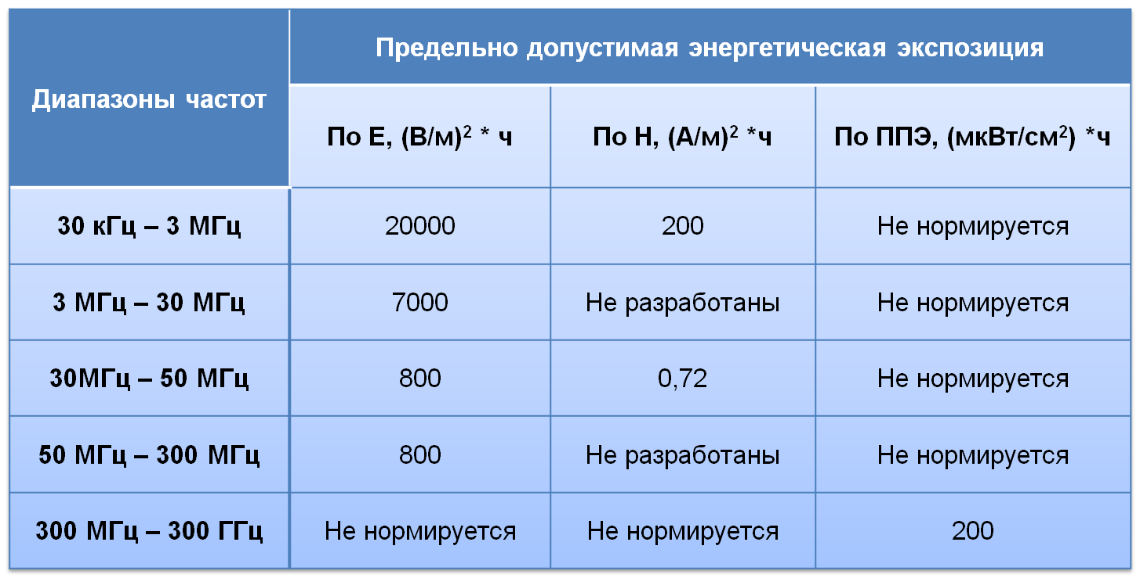

***2. ДЛЯ НАСЕЛЕНИЯ И ТЕРРИТОРИИ ЖИЛЫХ ЗАСТРОЕК***

***Нормируемый параметр – интенсивность ЭМИ***, которая учитывает либо значение напряженности электрического поля (Е), либо ППЭ (в зависимости от диапазона частот).

В таблице 4 представлены предельно допустимые уровни ЭМИ РЧ для населения и территории жилых застроек.

|  |  |  |  |  |  |
| --- | --- | --- | --- | --- | --- |
| **Диапазон частот** | 30 кГц – 300 кГц | 0,3МГц –  3 МГц | 3 МГц –  30 МГц | 30 МГц– 300 МГц | 300 МГц –  300 ГГц |
| **ПДУ** | E≤25 В/м | E≤15 В/м | Е ≤10 В/м | E≤3 В/м | ППЭ≤10мкВт/см2 |

**48. Способы и средства обеспечения безопасности при работе в условиях воздействия электромагнитных полей.**

***Защита персонала от ЭМП***

***Проводят:***

* Организационные мероприятия;
* Инженерно-технические мероприятия;
* Лечебно-профилактические мероприятия.

***Организационные мероприятия:***

* Применение рационального режима оборудования. Например, уменьшение генератора, если технология позволяет;
* Защита временем, т.е. ограничение времени нахождения персонала в зоне ЭМИ;
* Защита расстоянием, т.е. ведение удалённого дистанционного управления генераторам
* Выделение и обозначение зон излучения
* Применение СИЗ (об этом позже).

***Инженерно-технические мероприятия:***

* Рациональное размещение оборудования, чтобы не подвергать облучению различных работников;
* Применение различных инженерно-технических средств для уменьшения поступления электромагнитной энергии на рабочие места персонала. Это поглотители излучения, различные экраны;
* Применение предупредительной сигнализации;
* Применение СИЗ.

***Лечебно-профилактические мероприятия:***

* Медосмотры перед поступлением на работу;
* Медосмотры в течение работы (1-2 раза в год);
* Малейшие проблемы – на оздоровление в санаторий;
* Сокращенный рабочий день, увеличенный отпуск, сокращенный рабочий стаж, дополнительное питание.

Наиболее эффективное средство защиты – это **экраны**. Экранируют либо источник излучения, либо рабочее место. Экраны бывают:

* + - Отражающие,
    - Поглощающие.

Отражающие экраны делают из хорошо проводящих металлов ― меди, латуни, алюминия, стали. Экран должен заземлятся. Защитное действие обуславливается тем, что экранируемое поле создает в экране токи Фуко, наводящие в нем вторичное поле, по амплитуде почти равное, а по фазе противоположное экранируемому полю. Результирующее поле, возникающее при сложении этих двух полей, очень быстро убывает в экране, проникая в него на незначительную величину.

Обычно экраны изготавливают толщиной не менее 0,5 мм из листового металла. Смотровые окна в экране закрывают густой металлической сеткой (с ячейками не более 4*4 мм).

Для оценки экрана используют понятие ***эффективности***. Она определяется отношением плотности потока энергии *I0* в данной точке, при отсутствии экрана, к плотности потока энергии *I* в этой точке при наличии экрана.



Экраны делают в виде шкафов или камер, куда помещают передающую аппаратуру.

**Поглощающие экраны и кожухи** выполняют из радиопоглощающих материалов: резина, поролон, волокнистая древесина, ферромагнитные пластины.

Электромагнитная энергия, при отсутствии экранов, распространяется в помещении, отражается от стен и потолка. В результате образования стоячих волн в помещении могут создаваться зоны с повышенной плотностью электромагнитного излучения. Это очень опасно. Поэтому работы следует проводить в отдельных специально выделенных помещениях.

При включении установок на полную мощность их излучение не должно проникать за стены помещения. Ослабление электромагнитных излучений стенами приведено в специальной справочной литературе. Чтобы уменьшить излучение генератора применяют поглотители мощности. Это графит, а также специальные диэлектрики. Устройства для понижения мощности излучения в волноводах называются ― аттенюаторами. Изготавливаются из диэлектрика, покрытого тонкой металлической пленкой. Применяют наполнители – полистирол, резина.

Иногда все рассмотренные методы защиты от ЭМИ не дают достаточного эффекта. Например, при настройке антенно-фидерных устройств, при настройке радиолокационных станций (РЛС).

Там плотность потока энергии превышает допустимую в сотни раз. Поэтому необходимо пользоваться **средствами индивидуальной защиты**. Это комбинезоны и халаты из металлизированной ткани, работающие по принципу сетчатых экранов.

Для защиты глаз от электромагнитного излучения применяют **специальные очки**: стекла покрыты полупроводниковым слоем окиси олова SnO2. Этот слой дает ослабление электромагнитной энергии до 30 дБ (кирпичная стена толщиной 70 см до 20 дБ).

**49. Электробезопасность как система организационных и технических мероприятий, технических способов и средств. Их суть и содержание.**

Современное производство немыслимо без широкого использования электрической энергии. Повышая производительность труда и культуру производства, электрический ток в то же время представляет большую опасность для жизни и здоровья людей. В отличие от других опасностей электрический ток невозможно обнаружить дистанционно без приборов.

Поражение человека электрическим током возможно при замыкании электрической цепи через его тело, что может иметь место при прикосновении человека к сети не менее чем в двух точках (например, при двухфазном включении в сеть; однофазном включении в сеть, стоя на земле или касаясь каких-либо заземленных конструкций; при контакте с нетоковедущими частями оборудования, случайно оказавшимися под напряжением из-за нарушения изоляции проводов электропитания оборудования или электрифицированного инструмента и др.).

Защита от поражения электрическим током или **электробезопасность** включает в себя систему организационных и технических мероприятий, технических способов и средств, обеспечивающих безопасные условия труда работающих с технологическим оборудованием и ручным инструментом, использующим электрическую энергию, с целью сокращения электротравматизма до приемлемого (и ниже) уровня риска.

Предметом ЭБ является выявление причин возможного поражения персонала, его источников, оценки степени опасности и применения соотв. Мер.

Статистика несчастных случаев по причинам электропоражения показывает, что общее число травм, вызванных электрическим током с потерей трудоспособности, невелико и составляет приблизительно 0,5-1,0% (в энергетике 3-3,5%) от общей численности несчастных случаев на производстве. Однако со смертельным исходом такие случаи на производстве составляют 30-40%, а в энергетике до 60%. Согласно статистике 75-80% смертельных поражений электрическим током происходит в установках, электропитание которых осуществляется напряжением 380/220 и 220/127В.

**Технические способы и средства защиты от электрического тока:**

* + - защитное заземление,
    - зануление,
    - защитное отключение,
    - недоступность токоведущих частей оборудования,
    - электрическое разделение сетей,
    - применение малого напряжения,
    - контроль изоляции,
    - двойная (усиленная) изоляция,
    - защита от случайного прикосновения к токоведущим частям,
    - блокировки,
    - предупредительная сигнализация,
    - оградительные устройства,
    - знаки безопасности.

1. **Термическое, электролитическое и биологическое действие электрического тока. Электрические травмы и электрические удары, их виды. Электрический шок.**

Проходя через организм, электрический ток может вызывать термическое, электролитическое и биологическое действие.

***Термическое*** действие выражается в ожогах отдельных участков тела, нагреве кровеносных сосудов и нервных волокон.

***Электролитическое*** действие выражается в разложении крови и других органических жидкостей, вызывая значительные нарушения их физико- химических составов.

***Биологическое*** действие проявляется в раздражении и возбуждении живых тканей организма, что может сопровождаться непроизвольным судорожным сокращением мышц, в том числе мышц сердца и легких. В результате могут возникнуть различные нарушения в организме, в том числе нарушение и даже полное прекращение деятельности органов дыхания и кровообращения.

***Электрические* травмы** – это четко выраженные местные повреждения тканей организма, вызванные воздействием электрического тока или электрической дугой (электрические ожоги, электрические знаки, металлизация кожи, механические повреждения).

***Электрический* *удар*** – это возбуждение живых тканей организма проходящим через него электрическим током, сопровождающееся непроизвольным судорожным сокращением мышц.

***Различают четыре степени электрических ударов:***

I степень – судорожное сокращение мышц без потери сознания;

II степень – судорожное сокращение мышц с потерей сознания, но ссохранившимся дыханием и работой сердца;

III степень – потеря сознания и нарушение сердечной деятельности илидыхания (либо того и другого вместе);

IV степень – клиническая смерть, то есть отсутствие дыхания икровообращения.

***Электрический шок*** – это тяжелая реакция организма в ответ на сильное электрическое раздражение, сопровождающаяся опасными расстройствами кровообращения, дыхания, обмена веществ и т.п. Такое состояние может продолжаться от нескольких минут до суток.

1. **Виды поражений электрическим током. Факторы, влияющие на исход поражения.**

***От чего зависит исход воздействия тока:***

* от величины (силы) тока,
* от длительности воздействия,
* от рода тока (переменный, постоянный),
* от частоты тока,
* от электрического сопротивления тела человека,
* от пути тока в теле человека,
* от индивидуальных особенностей человека (возраст, здоровье).

Рассмотрим эти факторы по порядку:

***1. СИЛА (ВЕЛИЧИНА) ТОКА***

Сила (величина) тока, протекающего через тело человека, – это главный фактор, от которого зависит исход поражения. Чем больше ток, тем он опаснее:

* человек начинает ощущать ток силой 0,6 – 1,5 мА (речь о переменном токе 50 Гц). Этот ток называется пороговым ощутимым током. Для постоянного тока эта величина 6 – 7 мА.
* ток 10 – 15 мА (50 Гц) вызывает сильные судороги, которые человек преодолеть не в состоянии. Не может разжать руки, не может отбросить провод, оказывается как бы прикованным к тоководу. Такой ток называется пороговым неотпускающим. Для постоянного тока эта величина 50 – 70 мА.
* 25 – 50 мА. Может прекратиться дыхание. Если ток действует несколько минут ― может наступить смерть, вследствие прекращения работы легких.
* ток 100 мА оказывает непосредственное влияние также и на мышцу сердца. Действие такого тока в течение 0,5 секунды может остановить сердце.

Такой ток может вызвать остановку (или другое название –фибрилляцию) сердца. То есть может вызвать быстрые и хаотические и разновременные сокращения волокон сердечной мышцы (фибрилл). При этом сердце перестает работать как насос. В организме прекращается кровообращение. Наступает смерть. Этот ток называется ― фибриляционным. Для постоянного тока эта величина порядка 300 мА.

***2. ДЛИТЕЛЬНОСТЬ ПРОТЕКАНИЯ ТОКА (ВРЕМЯ ВОЗДЕЙСТВИЯ)***

Чем дольше человек находится под действием тока, тем серьезнее последствия.

Для переменного тока допустимыми величинами являются:

* Для 500 мА – 0,1 секунды
* Для 65 мА – 1 секунда
* Для 1 мА – нет ограничений

***3. РОД ТОКА***

Переменный ток более опасен чем постоянный. Тело человека имеет электрическое сопротивление:

* при сухой, чистой, неповрежденной коже от 2000 до2млн. ОМ.
* при увлажненной грязной коже – около 500 Ом.
* при расчетах сопротивление принимается обычно равным 1000 Ом.

***4. ЧАСТОТА ТОКА***

Наиболее опасен переменный ток частотой 20 – 100 Гц. При частоте меньше 20 Гц и больше 100 Гц опасность снижается. Токи частотой свыше 500000 Гц не вызывают электрические удары, но дают термические ожоги.

***5. ПУТЬ ПРОХОЖДЕНИЯ ТОКА ЧЕРЕЗ ЧЕЛОВЕКА***

Наиболее опасен путь «рука – рука» и «рука –ноги». Потому, что ток идет по жизненно важным органам: сердце, спинной мозг, органы дыхания. Менее опасен путь «нога –нога».

1. **Меры первой помощи пострадавшим от электрического тока. Способы реанимации пострадавшего.**

***Первым делом*** – освободить пострадавшего от воздействия электрического тока.

***Второе*** – оказать первую медицинскую помощь и как можно быстрее вызвать врача.

***Варианты освобождения от действия тока:***

* отключить электропитание,
* отбросить провод сухой палкой,
* оттянуть пострадавшего за сухую одежду,
* перерубить провод топором с деревянной ручкой (до 1000 В),
* использовать диэлектрические перчатки, изолирующие клещи (свыше 1000 В).

***Меры первой помощи должны зависеть от состояния пострадавшего.***

***Если в сознании:***

Полный покой до прибытия врача. Или доставить к врачу.

***Без сознания (обморок), но есть дыхание, работает сердце:***

Уложить ровно и удобно! Расстегнуть одежду, свежий воздух, дать понюхать нашатырный спирт, обрызгать лицо холодной водой, растирать и согревать тело.

***Плохо дышит, судорожно, дыхание падает, но сердце работает:***

Надо делать искусственное дыхание.

***Нет признаков жизни:***

Искусственное дыхание плюс наружный массаж сердца.

1. **Классификация помещений по опасности поражения электрическим током, характеристика помещений.**

***Три класса помещений:***

-без повышенной опасности,

-с повышенной опасностью,

-особо опасные.

***Помещения без повышенной опасности*** – сухие, беспыльные помещения с нормальной температурой, с изолирующими полами (деревянные, ковролин, линолеум).

***Помещения с повышенной опасностью*** – это если есть хотя бы одно из пяти условий, создающих повышенную опасность:

-сырость (влажность больше 75%),

-высокая температура (круглые сутки выше +35 °С),

-токопроводящая пыль (угольная, металлическая),

-токопроводящие полы (металлические, земляные, железобетонные, кирпичные),

-возможность одновременного прикосновения к заземленным технологическим аппаратам, с одной стороны, и к корпусам электрооборудования – с другой.

***Помещения особо опасные*** – это если есть хотя бы одно из трех условий, создающих особую опасность:

* особая сырость (относительная влажность близка к 100%, все покрыто влагой),
* химически активная или агрессивная среда (агрессивные пары, газы, жидкость, плесень, разрушают изоляцию),
* одновременно два или более условий повышенной опасности.

1. **Трёхфазные электрические сети: основные виды, схемы, применение системы электробезопасности.**

**В промышленности**

При напряжении до 1000 В широкое распространение получили трехфазные сети. При этом применяются две возможные схемы:

-трехпроводная с изолированной нейтралью (рисунок 5а);

-четырехпроводная с заземленной нейтралью (другое название – с глухо заземлённой нейтралью) (рисунок 5 б).

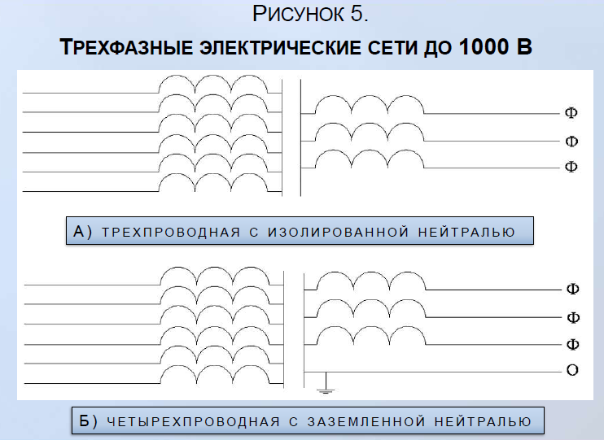

***Выбор сети производится исходя из:***

-технологических требований,

-условий безопасности сети. **.5** Выбор электрических сетей

**С точки зрения технологичности** предпочтение отдается четырехпроводной сети. Она позволяет использовать для работы два технологических напряжения: линейное и фазное. Линейное – более высокое, фазное – пониже.

*Пояснения:*

Фазное напряжение – это напряжение между фазным и нулевым проводом.

Линейное напряжение – это напряжение междуфазными проводами сети.

**С точки зрения безопасности сети,** учитывают следующее:

-при нормальной работе сети более безопасной является сеть с изолированной нейтралью;

-следовательно, эту сеть надо использовать, когда есть возможность поддерживать высокий уровень изоляции проводов;

-такими являются электрические сети не подверженные воздействиям агрессивных сред;

-примерами таких сетей могут быть сети компьютерных залов, офисных зданий, торговых центров, небольших заводов с несложным оборудованием;

-в аварийный период более безопасной является сеть с заземленной нейтралью;

-значит второй тип сети следует применять там, где очень высока вероятность опасности. Т.е. там, где невозможно надежно обеспечить хорошую и надежную изоляцию проводов. Например, из-за высокой влажности, агрессивной среды и прочих проблем. Такую сеть следует применять, когда нельзя быстро отыскать или устранить повреждение изоляции. Примеры таких сетей – это сети крупных промышленных заводов, с химическими цехами, также сеть на дачном участке, в дачном товариществе. В таблице 2 показаны наиболее распространенные сети до1000 В и варианты обеспечения электробезопасности.

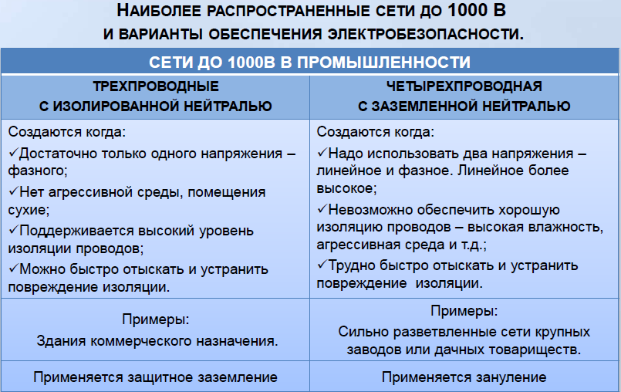

1. **Оценка опасности поражения электрическим током. Расчет токов электропоражения при однофазном и двухфазном прикосновении человека при использовании трёхфазных сетей с изолированной и заземленной нейтралью.**

Оценка опасности электропоражения заключается в расчете (или измерении) протекающего через человека тока *Ih* или напряжения прикосновения Uпр и сравнении эти величин с предельно допустимыми их значениями (IhПД и UпрПД) в зависимости от продолжительности воздействия тока.



Оценка электропоражения проводится в ***нормальном режиме*** работы электроустановки и в ***аварийном****,* то есть в режиме, при котором могут возникнуть опасные ситуации, приводящие к электротравмированию людей, взаимодействующих с установкой (например, при замыкании электропитания установки на её корпус или другие электропроводящие части в результате нарушения изоляции).

Оценка опасности в таких случаях позволяет определить необходимость применения способов и средств защиты, а максимально возможные (или фактические) и предельно допустимые значения тока через тело человека или допустимые напряжения прикосновения служат исходными данными для их проектирования и расчета.



1. **Технические меры защиты от поражения электрическим током, примеры, суть и область применения.**

***Электробезопасность персонала обеспечивается:***

-конструкцией электроустановок;

-специальными техническими способами и средствами;

-организационными и техническими мероприятиями.

***Технические способы и средства защиты от электрического тока:***

-защитное заземление,

-зануление,

-защитное отключение,

-недоступность токоведущих частей оборудования,

-электрическое разделение сетей,

-применение малого напряжения,

-контроль изоляции,

-двойная (усиленная) изоляция,

-защита от случайного прикосновения к токоведущим частям,

-блокировки,

-предупредительная сигнализация,

-оградительные устройства,

-знаки безопасности.

Рассмотрим некоторые из них.

**1. Защитное заземление.**

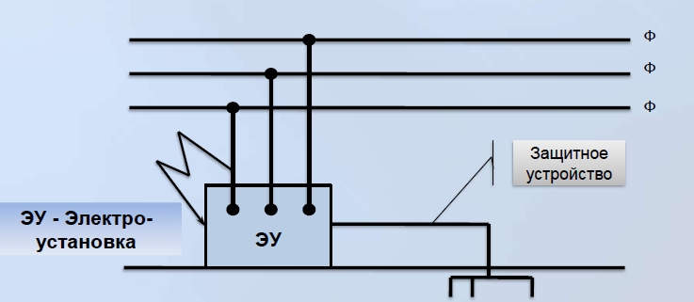

**2. Зануление**

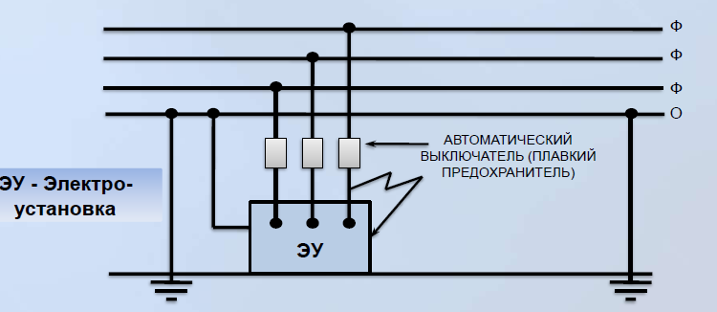

**3. Защитное отключение**

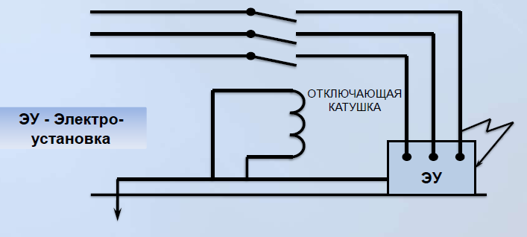

**4. Недоступность токоведущих частей от случайного прикосновения обеспечивается:**

- изоляцией токоведущих частей,

- размещением их на недоступной высоте,

- ограждением.

**5. Электрическое разделение сетей** – это разделение сети с помощью специальных разделяющих трансформаторов. Общая сеть делится на отдельные, электрически не связанные между собой участки.

*В результате:*

- изолированные участки сети обладают большим сопротивлением изоляции,

- они обладают малой емкостью проводов относительно земли,

- все это улучшает условия безопасности.

**6. Применение малого напряжения.**

Схема представлена на рисунке 6.4. При работе с ручным электроинструментом (дрель) человек имеет длительный контакт с корпусом этого инструмента. Резко повышается опасность в случае повреждения изоляции и появления напряжения на корпусе. Особенно если работа проводится в помещении с повышенной опасностью, или в особо опасных помещениях, или вообще вне помещения (на улице). Ручной инструмент надо питать напряжением не выше 42 В. Если работа проводится в металлическом резервуаре, сидя или лежа на токопроводящем полу, то для питания переносных ламп требуется еще более низкое напряжение – 12 В.

**СХЕМА ПРИМЕНЕНИЯ МАЛОГО НАПРЯЖЕНИЯ**

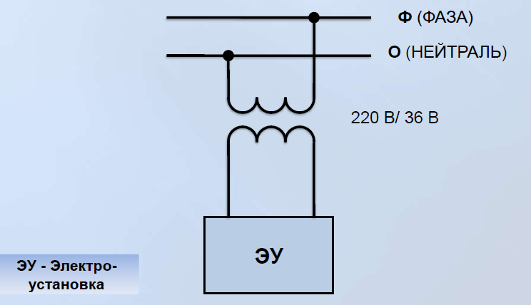

**7. Двойная (усиленная) изоляция.**

Схема представлена на рисунке 6.5. Это изоляция, состоящая из рабочей и дополнительной изоляции. Последняя предназначена для защиты в случае повреждения рабочей. Двойную (усиленную) изоляцию применяют при создании ручных электромашин. При этом заземление или зануление корпусов этих машин не требуется.

**ДВОЙНАЯ (УСИЛЕННАЯ) ИЗОЛЯЦИЯТОКОВЕДУЩИХ ЧАСТЕЙ**

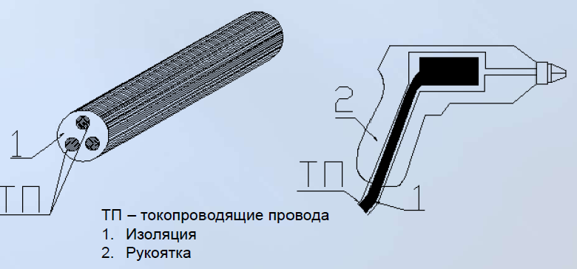

**8. Дополнительные средства защиты, применяемые в электроустановках.**

Очень часто кроме стационарных конструктивных защитных устройств (заземление, зануление) требуются дополнительные средства защиты персонала.

* например, при ремонтных работах вблизи (около)токоведущих частей, находящихся под напряжением. Последние отключить нельзя, чтобы не остановить соседнее производство. При этом существует опасность прикосновения к этим частям;
* например, при ремонтных работах на отключенных токоведущих частях (здесь имеется опасность случайного появления напряжения на них из-за случайного включения).

1. **Защитное заземление: назначение, схема, принцип действия, области применения и нормируемые значения.**

**Защитное заземление** ― это преднамеренное электрическое соединение с землей или ее эквивалентом металлических нетоковедущих частей оборудования, которые могут оказаться под напряжением.

**Назначение защитного заземления** – устранение опасности поражения людей электрическим током при появлении напряжения на частях электрооборудования, т.е. при замыкании на корпус.

**Принцип действия защитного заземления** – снижение до безопасных значений напряжения прикосновения, обусловленных замыканием на корпус.

**В основе защиты лежит явление стекания тока в землю.** Ток, проходящий через параллельное соединение (а не через тело человека), становится неопасным для него.

**Схема действия** защитного заземления.

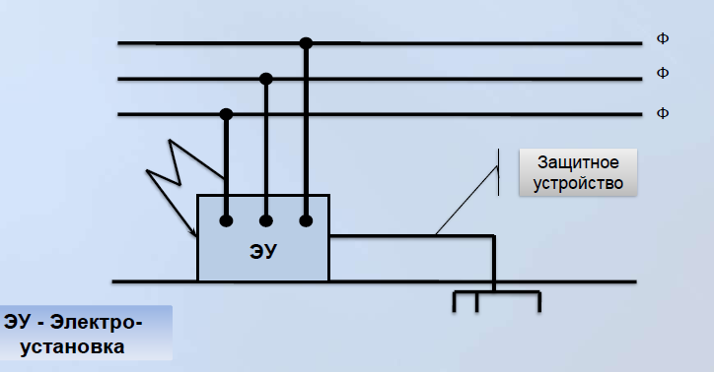

**Основная область применения защитного заземления** – это трехфазные трехпроводные сети напряжение до 1000 В с изолированной нейтралью.

**Заземляющие устройства** – это совокупность заземлителя и заземляющих проводников.

**Заземлитель** – это металлические проводники, находящиеся в непосредственном контакте с землей.

**Заземляющие проводники** – они соединяют заземленные части электрооборудования с заземлителем.

Различают **два типа заземляющих устройств**:

* выносное (или другое название – сосредоточенное);
* контурное (или распределенное).

**1. ВЫНОСНОЕ ЗАЗЕМЛЯЮЩЕЕ УСТРОЙСТВО.**

Заземлитель вынесен за пределы площадки или здания, где размещено оборудование. Недостаток – это большая удаленность заземлителя от защищаемого оборудования. Из-за этого несколько повышается напряжение прикосновения. Поэтому данный тип защитного устройства применяют лишь в установках до 1000 В. Свыше 1000 В – не применяют. Преимуществом такого типа заземляющего устройства является возможность выбора места размещения электродов, т.е. возможность выбора места с наименьшим сопротивлением грунта (места выбирают более сырые, в низинах, глинистые и т.п.).

**2. КОНТУРНОЕ ЗАЗЕМЛЯЮЩЕЕ УСТРОЙСТВО.**

Одиночные заземлители размещают по контуру площадки или здания, где находится электрооборудование. Заземлители распределяют по периметру по возможности равномерно. Безопасность при контурном заземлении обеспечивается выравниванием потенциала на защищаемой территории. В результате этого можно добиться, чтобы напряжение прикосновения или шаговое напряжение на площадке не будет превышать заранее заданных допустимых значений.

**Выполнение заземляющих устройств.**

**Различают заземлители:**

- Искусственные предназначены исключительно для целей заземления.

- Естественные находящиеся в земле металлические предметы для иных целей.

**Для искусственных заземлителей** применяют обычно стальные трубы, уголки, прутки, полосовою сталь. Их забивают в землю.

**В качестве естественных заземлителей** можно использовать:

- проложенные в земле водопроводные трубы,

- другие металлические трубопроводы,

- металлическую арматуру фундаментов зданий, находящихся в земле,

- свинцовые оболочки кабелей, проложенных в земле.

Недостатком естественных заземлителей является и доступность их не электротехническому персоналу и возможность нарушения их при аварийных работах. Внутри здания прокладывают заземляющие проводники из полосовой стали или стальных труб. Оборудование (станки) к этим магистралям присоединяют, как правило, медной или стальной проволокой. Проволока без изоляции. Сопротивление защитного заземления не должно превышать:

-4 Ом – в установках до 1000 В,

- 0,5 Ом – в установках свыше 1000 В. Защитному заземлению подлежат металлические нетоковедущие части оборудования, которые из-за неисправности изоляции могут оказаться под напряжением и к которым возможно прикосновение людей.

В таблице 3 указано какое оборудование необходимо обязательно заземлять.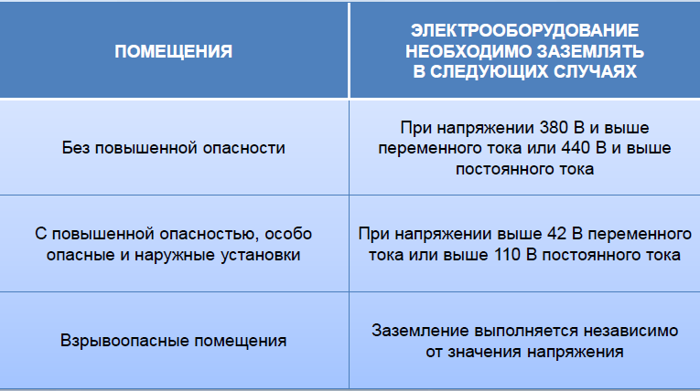

1. **Зануление: назначение, схема, принцип действия, области применения и нормируемые значения.**

**Зануление** ― это преднамеренное электрическое соединение с нулевым защитным проводником металлических нетоковедущих частей оборудования, которые могут оказаться под напряжением.

**Нулевым защитным проводником называется** проводник, соединяющий зануляемые части оборудования с глухо заземлённой нейтральной точкой обмотки источника тока.

**СХЕМА ДЕЙСТВИЯ ЗАНУЛЕНИЯ**

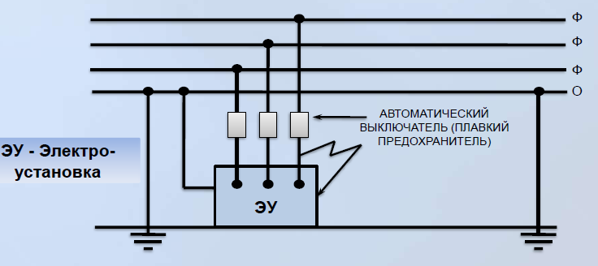

**Нулевой защитный проводник** следует отличать от нулевого рабочего проводника. Последний также соединен с глухо заземлённой нейтральной точкой источника тока, но предназначен для питания током электроприемников, т.е. по нему проходит рабочий ток.

**Задача зануления** та же, что и защитного заземления: устранение опасности поражения током при замыкании на корпус.

**Принцип действия зануления** – превращение замыкания на корпус в однофазное КЗ. Т.е. в замыкание между фазным и нулевым проводами с целью создания большого тока, способного обеспечить срабатывание защиты. Защита позволяет быстро и автоматически обесточить поврежденную установку от питающей сети. Такой защитой являются плавкие предохранители или другие быстрые автоматические выключатели. Время срабатывания защиты – доли секунд (1 – 7 *10-1с), в зависимости от ее конструкции.

Зануленные части оборудования оказываются заземленными через нулевой защитный проводник. Поэтому при аварии, т.е. с момента возникновения замыкания на корпус и до автоматического отключения поврежденной установки от сети, проявляется защитное действие этого заземления. Т.е. имеет место защита как при обычном защитном заземлении.

*Иначе говоря:*

Заземление зануленного оборудования через нулевой защитный проводник снижает в аварийный период их напряжение относительно земли.

**Область применения зануления** – трехфазные четырехпроводные сети напряжением до 1000 В с глухозаземленной нейтралью. Обычно это сети с напряжением 380/220 В. Эти сети широко применяются на промышленных предприятиях.

1. **Заземление и повторное заземление нулевого провода как дополнительная мера электробезопасности в трёхфазных электрических сетях.**

Полная схема зануления требует наличия в сети:

* нулевого защитного проводника,
* заземления нейтрали источника тока,
* повторного заземления нулевого проводника.

Еще раз рассмотрим назначение каждого из названных компонентов схемы.

**Назначение нулевого проводника** – это создание цепи для тока КЗ. Эта цепь имеет очень малое сопротивление. Надо, чтобы этот ток был большим и достаточным для быстрого срабатывания защиты. Т.е. для очень быстрого отключения поврежденной установки от сети.

**Назначение заземления нейтрали** – это снижение до безопасного значения напряжения относительно земли нулевого проводника при случайном замыкании фазы на оборудование (корпус).Сопротивление заземления нейтрали источника тока должно быть не более 4 Ом для напряжения 380/220 В.

**Назначение повторного заземления нулевого проводника** – оно значительно уменьшает опасность поражения током при случайном обрыве нулевого защитного проводника. Это как бы дополнительная защита. Но она не может устранить опасность полностью.

1. **Защитное отключение: типы устройств, принцип действия, область применения.**

Это быстродействующая защита. Она обеспечивает автоматическое отключение электроустановки при возникновении в ней опасности поражения электрическим током. Такая опасность может возникнуть:

* при замыкании фазы на корпус оборудования,
* при снижении сопротивления изоляции фазовых проводов ниже определенного предела,
* при появлении в сети более высокого напряжения,
* при прикосновении человека к токоведущей части.

Во всех этих случаях в сети происходит изменение (броски, импульсы) энергетических параметров: напряжения и силы тока. Схема устройства защитного отключения представлена на рисунке.

**Принцип действия устройства защитного отключения (УЗО)** основан на измерении баланса токов между проводниками. Если баланс токов нарушен, то УЗО немедленно размыкает контакты. Таким образом быстро отключается неисправная электроустановка.

**Схема устройства защитного отключения**

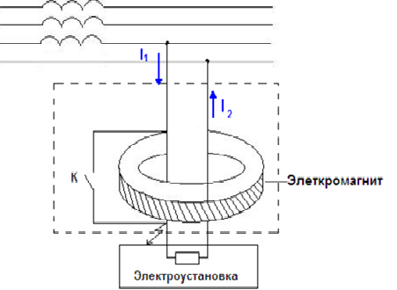

**Устройства защитного отключения (УЗО):**

- обеспечивают отключение неисправной установки за время не более 0,2 секунды,

- состоят из чувствительного прибора и автоматического выключателя,

- являются дополнительной мерой к заземлению или занулению в сетях до 1000 В,

- реагируют на броски напряжения корпуса относительно земли,

- реагируют на броски силы тока в цепи и на другие параметры сети.

1. **Работа с кислотами и щёлочами: правила безопасности, средства коллективной и индивидуальной защиты.**

1.1. К работе с кислотами, щелочами и другими едкими веществами допускаются лица не моложе 18 лет, прошедшие инструктаж по охране труда.

1.2. Работник должен соблюдать:

-правила внутреннего распорядка;

-должностную инструкцию;

-инструкцию по охране труда и пожарной безопасности;

-правила личной гигиены.

1.3. Работник должен быть обеспечен спецодеждой и другими средствами индивидуальной защиты и правильно их использовать. При работе с едкими веществами помимо рабочего костюма должны применяться резиновые перчатки, резиновая обувь, прорезиненный фартук, респиратор с противокислотным патроном, защитные очки. Срок службы вышеуказанных средств индивидуальной защиты (СИЗ) устанавливается до их износа. Запрещается работать с едкими веществами в поврежденной спецодежде или при ее отсутствии.

1.4. Работник обязан уметь оказать первую помощь при несчастном случае, в первую очередь – промыть пораженное место 1 %-ным раствором питьевой соды (при обливе кислотой) или 1%-ным раствором лимонной кислоты (при контакте со щелочью), а затем – большим количеством воды. Вышеуказанные растворы в количестве по 1 л должны входить в состав медицинской аптечки на складе.

1.5. При подъеме и перемещении емкостей с едкими веществами предельно допустимые нагрузки для женщин не более 10 кг, для мужчин – не более 50 кг на одного работника.

1.6. О каждом несчастном случае, произошедшем на производстве, начальник склада извещает директора предприятия. Начальник склада обязан:

-немедленно организовать первую помощь пострадавшему и при необходимости доставку его в учреждение здравоохранения;

-принять неотложные меры по предотвращению развития аварийной ситуации и воздействия травмирующего фактора на других лиц.

1.7. Лица, допустившие невыполнение или нарушение инструкции по охране труда, подвергаются дисциплинарному взысканию и внеплановому инструктажу.

1.8. Данная инструкция в части соблюдения мер безопасности также подходит для работы практически со всеми химическими веществами, кроме особо отмеченных случаев, которые описываются дополнительно.

**Средство индивидуальной** защиты (СИЗ) – это средство для защиты одного работающего: респираторы, спецодежда, спецобувь, защитные очки, противогазы, предохранительныещитки, диэлектрические перчатки, защитные шлемы.

**Средство коллективной защиты** –это средство для одновременной защиты двух и более работающих: вентиляция, отопление, освещение, различные ограждающие кожухи, молниеотводы, звукоизоляция и звукопоглощение, дистанционное управление и др.

Средства обеспечения безопасности подразделяются на средства коллективной и индивидуальной защиты (СКЗ, СИЗ). СКЗ и СИЗ в свою очередь делятся на группы в зависимости от характера опасностей, от которых они защищают, конструктивного исполнения, области применения и т.д. Так, все средства индивидуальной защиты, в зависимости от назначения, подразделяются на следующие классы: изолирующие костюмы, средства защиты органов дыхания, одежда специальная защитная, средства защиты рук, средства защиты ног, средства защиты головы, средства защиты лица, средства защиты глаз, средства защиты органов слуха, средства защиты от падения с высоты и другие предохранительные средства, защитные дерматологические средства, средства защиты комплексные и т.п.

1. **Социально-экономические значения пожарной безопасности зданий. Опасные факторы пожаров. Условия горения. Причины пожаров и взрывов на предприятиях.**

**Горение** – это химическая реакция окисления.

Сопровождается выделением:

* Теплоты;
* Света.

Для возникновения горения требуется наличие трех факторов:

* Горючего вещества;
* Окислителя (обычно это кислород из воздуха);
* Источника загорания (импульса).

**Вспышка** – быстрое сгорание горючей смеси, не сопровождающееся образованием сжатых газов.

Взрыв – чрезвычайно быстрое химическое(взрывчатое) превращение. Сопровождается:

* Выделением большого количества энергии в ограниченном объеме за очень короткий промежуток времени;
* Приводит к образованию сильно нагретых газов с очень высоким давлением;
* Быстрое расширение этих газов разрушает окружающие предметы.

**Пожар** – неконтролируемое горение вещества. Сопровождается уничтожением материальных ценностей, создает опасность для людей.

Источники пожара или взрыва:

* Горящие или накаленные тела;
* Электрические разряды;
* Тепловые химические реакции;
* Механические (удары);
* Искры от трения;
* Ударная волна;
* Солнечные лучи;
* Электромагнитные излучения.

***Современные предприятия отличаются повышенной пожарной опасностью:***

- Имеют сложные производственные установки;

- Имеют значительное количество ЛВЖ и ГЖ;

- Имеют сжиженные горючие тазы;

- Имеют большое количество баллонов с пожароопасными продуктами под давлением;

- Имеют большую оснащенность электроустановками. Основные причины пожаров на предприятиях:

- Нарушение технологического режима;

- Неисправность электрооборудования (короткое замыкание, перегрузки);

- Самовозгорание промасленной ветоши и других материалов, склонных к самовозгоранию;

- Несоблюдение графика планового ремонта, износ и коррозия оборудования;

- Неисправность запорной арматуры на трубопроводах;

- Искры при сварочных работах;

- Ремонт оборудования «на ходу».

1. **Суть понятий пожарная безопасность, пожарная профилактика и противопожарная защита. Мероприятия пожарной профилактики. Средства и методы пожаротушения.**

**Действия при пожаре:**

* Немедленно сообщить в пожарную охрану. Телефон 101.
* Приступить к тушению. Любой пожар начинается с малого загорания. Его нередко можно ликвидировать одному человеку. Использовать огнетушитель, пожарный кран, воду, песок, одеяло, одежда, сбить пламя курткой;
* Если есть угроза для людей немедленно организовать их спасение, предупредить соседей;
* При необходимости вызвать медицинскую, газоспасательную службы;
* Отключить электроэнергию, газ, остановить вентиляцию;
* Опасно входить в зону задымления.
* Чтобы пройти через горящее помещение надо намочить покрывало, пальто, плащ и накрыться с головой;
* В дыму лучше пробираться ползком, дышать через влажную тряпку;
* Дверь в задымленное помещение открывать медленно и осторожно, чтобы избежать вспышки пламени от притока свежего воздуха;
* Если загорелась одежда – не бежать. Это еще больше раздует пламя. Лечь на землю. Перекатываясь, сбить пламя;
* Увидев человека в горящей одежде, набросить на него пальто, покрывало, плотно прижать;
* Помнить, дети от страха прячутся под кровать, в шкаф в углы. Они могут молчать, т.к. могут потерять сознание.

**Мероприятия по пожарной профилактике разделяются на:**

* **Организационные** (правильная эксплуатация оборудования, машин, внутризаводского транспорта, правильное содержание зданий, территории, инструктаж рабочих и служащих, организация пожарно-технических комиссий, издание приказов по усилению пожарной безопасности);
* **Технические** (соблюдение противопожарных правил и норм при проектировании зданий, при устройстве вентиляции, освещения);
* **Режимные** (запрещение курения в неустановленных местах, запрещение сварочных работ в пожароопасных помещениях);
* **Эксплуатационные** (своевременный осмотр, ремонт технологического оборудования).

1. **Пожарная сигнализация. Принцип действия пожарных извещателей: тепловые, дымовые, световые, ультразвуковые, комбинированные.**

**Пожарные извещатели** (другое название ―пожарные датчики) ― это технические средства обнаружения загораний.

* **Ручные** извещатели. Включаются человеком. Человек видит возгорание. Бежит к прибору на стене. Нажимает кнопку. Сигнал тревоги уходит на центральную станцию, не пульт оператора.
* **Автоматические** пожарные извещатели подразделяются на:
* Тепловые;
* Дымовые;
* Световые;
* Комбинированные;
* Ультразвуковые.

**1. ТЕПЛОВЫЕ ИЗВЕЩАТЕЛИ.**

**Принцип действия** заключается в изменении свойств чувствительных элементов с изменением окружающей температуры. Чувствительные элементы – это:

• Биметаллические пластины;

• Легкоплавкие металлы или их сплавы;

• Полупроводниковые материалы;

• Магнитные материалы.

Биметаллическая пластина состоит из двух слоев двух металлов с различным КТР (коэффициентом термического расширения). При нагревании пластинки слой металла с большим КТР удлиняется набольшую величину. Этот металл называется активным. Слой металла с меньшим КТР удлиняется на меньшую величину. Этот металл называется пассивным. В результате пластинка прогибается в сторону пассивного слоя и переключает контакты цепи пожарной сигнализации.

**2. ДЫМОВЫЕ ИЗВЕЩАТЕЛИ.**

**Принцип действия** заключается в оптоэлектронном обнаружении дыма. Дым непрозрачен для света, т.к. дым поглощает и рассеивает свет. В дымовых извещателях используется принцип контроля прозрачности среды. Появление дыма приводит к ослаблению первичного светового потока. Схемы сигнализации собираются на полупроводниковых фоторезисторах. Сопротивление этих приборов, а значит сила тока, зависит от степени освещенности прибора. Сопротивление фоторезистора изменяется, срабатывает электрическая схема на подачу сигнала тревоги.

**3. СВЕТОВЫЕ ИЗВЕЩАТЕЛИ.**

Срабатывают на открытое пламя. Оно излучает свет в широком диапазоне спектра – от УФ до ИК. Световые извещатели регистрируют излучение открытого пламени на фоне обычных источников света. Чувствительный элемент – полупроводниковый фоторезистор. Они регистрируют излучение в видимой и ИК – области спектра. Другой чувствительный элемент – это так называемый счетчик фотонов. Он срабатывает при очень малой интенсивности УФ –излучения. Применяется для пуска очень чувствительных и очень быстродействующих систем пожаротушения.

**4. КОМБИНИРОВАННЫЙ ИЗВЕЩАТЕЛЬ.**

Совмещает функции теплового и дымового извещателя. Выполнен на базе дымового, но с добавлением элементов схемы теплового извещателя. Как тепловой извещатель он имеет в качестве чувствительного элемента полупроводниковые резисторы.

**5. УЗ-ДАТЧИК.**

Предназначен для обнаружения в закрытых помещениях движущихся объектов – идущий человек или колеблющееся пламя. Работает на эффекте Доплера. УЗ – волны частотой примерно 20 кГц излучаются в помещение. Там же находятся датчики приемники. Они подобно объемному микрофону преобразуют УЗ колебания в электрический сигнал. Если в помещении нет пламени, то частота сигнала на приемнике будет соответствовать излучаемой частоте. При наличии в помещении движущихся объектов отраженные от них УЗ колебания будут иметь частоту отличную от излучаемой. Это эффект Доплера. Разность в частотах составляет 5 – 30 Гц. Она выделяется электрической схемой электронного блока. Он вызывает срабатывание реле в приемной станции.

1. **Загрязнение атмосферы. Классификация промышленных выбросов и методов очистки.**

Источники загрязнения атмосферы можно разделить на два вида: **естественные** (пыль ратительного, вулканического, космического происхождения, дым и газы от пожаров, вулканические газы) и **антропогенные** (аэрозоли металлов, синтетических соединений, радиоактивные, канцерогенные, бактериологические вещества).

Самые распространенные токсичные вещества в атмосфере: окись углерода СО, двуокись серы SO2, окись азота NO, NO2, углеводороды, двуокись углерода СО2 и пыль.

**Согласно стандартам выбросы в атмосферу классифицируются:**

1. По агрегатному состоянию – газообразные, жидкие, твёрдые.

2. В зависимости от размера частиц жидкие выбросы в зависимости от размера частиц делятся на 4 подгруппы – супертонкий туман, тонкодисперсный туман, грубодисперсный туман, брызги.

3. Твердые выбросы в атмосферу делятся на – частицы до 1 мкм, частицы 1-10 мкм, частицы 10-50 мкм, частицы >50мкм.

Методы очистки по целевому назначению подразделяются на **очистку от пыли** (сухие и мокрые пылеуловители, электрофильтры, фильтры) и **очистку от туманообразных и газообразных соединений** (туманоуловители, очистка от газов, снижение токсичных выборосов автотранспорта).

1. **Принцип действия сухих пылеуловителей для очистки производственных газовых выбросов**

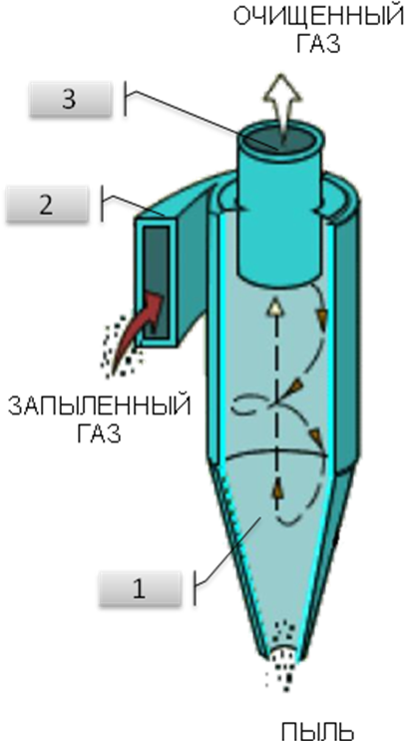Сухие пылеуловители – это **циклоны.**

Поток запылённого газа вводится в аппарат через входной патрубок 2 по касательной к внутренней поверхности корпуса 1.

В аппарате формируется вращающийся поток газа, направленный вниз, к конической части аппарата.

Вследствие центробежной силы частицы пыли выносятся из потока и оседают на стенках аппарата, затем захватываются вторичным потоком и попадают в нижнюю часть, через выпускное отверстие в бункер для сбора пыли (на рисунке не показан).

Очищенный от пыли газовый поток затем двигается снизу вверх и выводится из циклона через выходную трубу 3.

Для нормальной работы циклона необходима герметичность бункера. Если бункер негерметичен, то из-за подсоса наружного воздуха происходит вынос пыли через выходную трубу.

**67. Принцип действия электрофильтров для очистки производственных газовых выбросов**

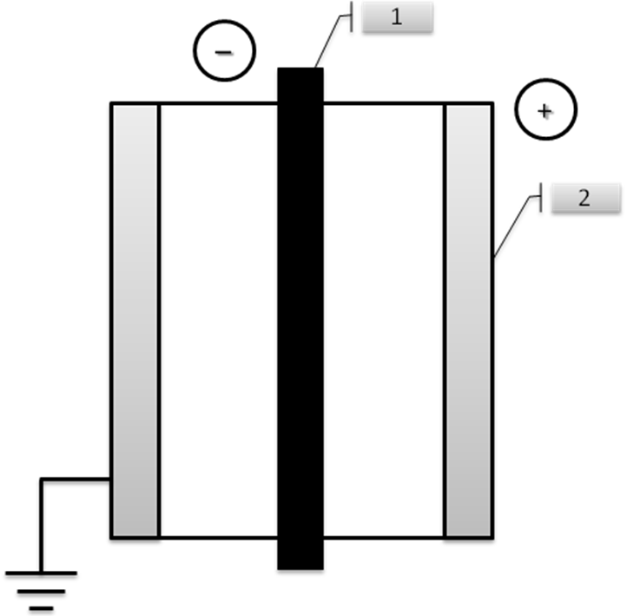Фильтр похож на цилиндрический конденсатор. В зазоре между коронирующим электродом 1 и осадительным электродом 2 создается электрическое поле. Коронирующий разряд возникает обычно при напряжении 50 кВ и более.

Пыльный воздух поступает в электрофильтр. Экспериментально установлено, что большинство пыли в электрофильтре получает заряд отрицательного знака. Поэтому основная масса пыли осаждается на положительном электроде. Из фильтра выходит очищенный от пыли воздух.

**68. Принцип действия мокрых пылеуловителей для очистки производственных газовых выбросов**

**Мокрые пылеуловители** характеризуются очень высокой эффективностью очистки от мелкодисперсной пыли (0,3 – 1 мкм). Аппараты позволяют очищать от пыли горячие и взрывоопасные газы.

Работают по принципу захвата частиц пыли каплями жидкости.

Самые распространенные в промышленности аппараты называются скрубберами Вентури (рисунок).

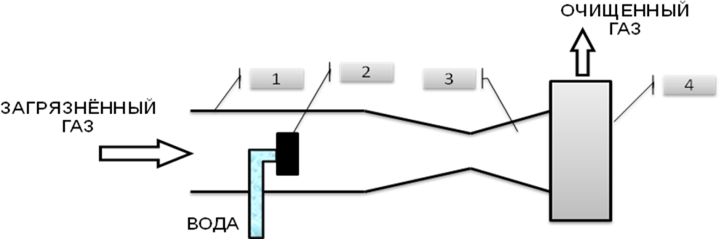

Скрубберы обеспечивают очистку аэрозолей со средним размером частиц от 0,3 до 2 мкм.

Расход воды на орошение 0,1 – 6 л на м3 очищенного газа.

Основная часть скруббера — сопло Вентури 3. В конфузорную часть 1 подается загрязненный газ. Через центробежные форсунки 2 подается жидкость на орошение.

В узкой части сопла происходит разгон газа от скорости 15 – 20 м/с на входе до 200 м/с и более. Здесь происходит процесс орошения пыли и захват частиц пыли каплями жидкости.

Далее в диффузионной части сопла поток тормозится до первичной скорости и подается в бункер 4 для сбора мокрой пыли. Очищенный газ уходит из бункера.

**69. Принцип действия туманоуловителей для очистки производственных газовых выбросов от паров, кислот и масел**

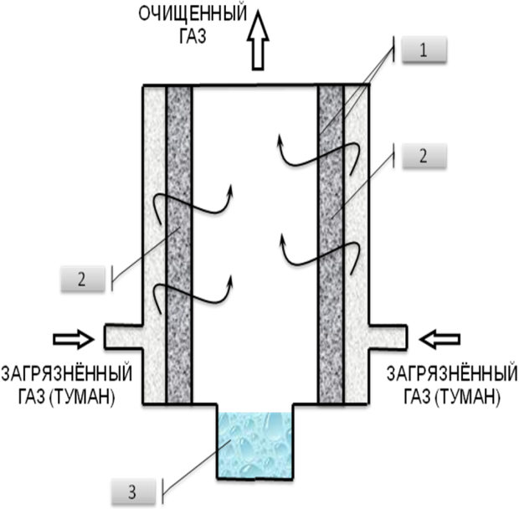Для очистки воздуха от туманов кислот, щелочей, масел и др. жидкостей используют волокнистые фильтры.

Принцип действия основан на осаждении капель на поверхности пор с последующим стеканием жидкости под действием сил тяжести.

На рисунке показан фильтрующий элемент туманоулавителя.

В пространство между двумя цилиндрами 1, изготовленными из сеток, помещается волокнистый фильтроэлемент 2. Жидкость, осевшая на фильтре, стекает в стакан 3.

Волокнистые тума-ноуловителиобеспе-чивают высокую эффективность очистки — до 99,9%. Наполнители — лавсан, полипропилен.

**70. Принцип действия аппаратов для очистки производственных газовых выбросов от токсичных и опасных газов**

**Задача:** очистить промышленные газовые выбросы от газообразных загрязнений. Т.е. надо отделить газ от газа. Задача сложная!

По характеру физико-химических процессов эти методы очистки делятся на 5 групп:

* + 1. **Абсорбция** — это растворение примесных газов;
    2. **Хемосорбция** — это химическое связывание примесных газов;
    3. **Адсорбция** — это поглощение газообразных примесей твердыми активными веществами;
    4. **Термическая нейтрализация газов**;
    5. **Поглощение примесей** путем применения каталитического превращения.

**Метод абсорбции** — это поглощение одного или нескольких газовых примесных компонентов этой газовой смеси жидким поглотителем с образованием раствора.

То, что **поглощается** называется ***абсорбатами***(хлорид, соляная кислота).

То, что **поглощает** называется ***абсорбентом*** (вода, вязкие масла).

Организация контакта газового потока с жидким растворителем осуществляется пропусканием газа через насадочную колонну.

**Метод хемосорбции о**снован на поглощении газов твердыми или жидкими поглотителями с образованием химических соединений. Примеси могут быть в воздухе у ванн травителя, ванн гальваники, ванн для других химических обработок. Применяемые аппараты для хемосорбции – это насадочные колонны-башни.

**Метод адсорбции о**снован на физических свойствах некоторых твердых тел с ультрамикроскопической структурой селективно извлекать и концентрировать на своей поверхности отдельные компоненты из газовой смеси.

В качестве адсорбентов или поглотителей применяют вещества, имеющие большую площадь активной поверхности на единицу массы, также активированный глинозем, силикагель, активированную окись алюминия, синтетические цеолиты.

**Термическая нейтрализация** основана на способности токсичных газов окисляться до менее токсичных. Процесс идет при наличии кислорода и высокой температуры.

Этот метод нейтрализации вредных примесей имеет ограничения. Нельзя его применять тогда, когда продукты окисления много токсичнее исходных. Так, при сжигании газов, содержащих фосфор, галогены, серу, образующиеся продукты реакции окисления по токсичности во много раз превышают исходный газовый выброс.

Самая распространенная схема термической нейтрализации газовых выбросов – это их прямое сжигание в пламени.

**Каталитический метод** используется для превращения токсичных компонентов промышленных выбросов в вещества безвредные или менее вредные для окружающей среды путем введения в систему дополнительных веществ – катализаторов.

В большинстве случаев катализаторами могут быть окись меди, окись марганца, благородные металлы платина, палладий и др. Такие катализаторы могут полностью окислять примеси этилена, пропилена, бутана, пропана, альдегидов, этилацетона, бензола, толуола, ксилола и другие вещества.

**71. Способы снижения токсичности выбросов автотранспорта**

В настоящее время применяют двигатели внутреннего сгорания (ДВС):

* + - Бензиновые;
    - Дизельные;
    - На газовом топливе (сжатый и сжиженный).

В выхлопных газах ДВС содержаться ядовитые вещества: окись углерода СО и углеводороды СnНm.

В настоящее время очень широкое распространение получили каталитические нейтрализаторы ядовитых выхлопных газов.

Каталитическая нейтрализация отработавших газов ДВС на поверхности катализатора происходит за счет химических превращений. В результате реакции окисления СО и углеводородов образуются менее вредные для окружающей среды углекислый газ СО2.

Применяют катализаторы на основе благородных металлов – платина, рутений, радий, придит. Это позволяет примерно в 3 раза уменьшить концентрацию ядовитых веществ в выхлопных газах ДВС.

Отработавшие газы от двигателя поступают по трубе к каталитическому нейтрализатору, а потом выбрасываются в атмосферу.

Для поддержания нужной температуры в нейтрализаторе используется электронный блок. Он регулирует каналом подачу воздуха из атмосферы в нейтрализатор.

**72. Загрязнение гидросферы. Классификация промышленных выбросов и методов очистки**

Рассмотрим очистку сточных вод предприятия на примере тракторного завода.

**На машиностроительном предприятии воду используют:**

* + - Для промывки исходных материалов;
    - Для приготовления технологических растворов;
    - Для промывки деталей;
    - Для охлаждения готовой продукции;
    - Для промывки готовой продукции;
    - Наконец, для хозяйственных нужд.

Количество потребляемой воды в сутки очень велико. Забор воды производят из водоемов. 90% воды возвращается в водоем, поэтому вода должна быть очищена.

Примеси, которыми загрязняется вода во время технологического процесса – песок, шлак, железная окалина, металлические опилки, масла, глина, орг. в-ва, сода, краска, щёлочи, кислоты, тяжёлые металлы, цианиды. Содержание каждого вида примеси колеблется от 0,01-200 мг/литр.

Разработаны различные системы очистки воды – очистка от твёрдых частиц, очистка от маслопродуктов, очистка от растворимых примесей, очистка от органических примесей.

**73. Принцип действия систем очистки производственных сточных вод от твердых частиц**

**Методы очистки:**

* + - 1. Процеживание;
      2. Отстаивание;
      3. Отделение твердых частиц на центробежных установках;
      4. Фильтрование;

**1. Процеживание.**

Это первичная стадия очистки производственных сточных вод. Предназначено для выделения из воды крупных нерастворимых частиц (камешки, крупная окалина и др.). А также волокнистых загрязнений. Они могут препятствовать нормальной работе очистных сооружений.

Осуществляется пропусканием воды через решетки.

Решетки устанавливают с зазором 5…25 мм и устанавливают в коллекторах сточных вод вертикально.

При эксплуатации решетки должны непрерывно очищаться. Это делается, как правило, механически.

Примеси, снятые с решеток, измельчают на специальных дробилках и отправляют на переработку.

**2. Отстаивание.**

Основано на осаждении витающих твердых частиц из объема жидкости.

Отстаивание осуществляют в песколовках или отстойниках.

**Песколовки** применяют для выделения частиц песка, окалины и т.д.

**Отстойники** используются для выделения из воды твердых частиц размером не менее 0,25мм.

**3. Отделение твердых частиц на центробежных установках.**

Отделение твердых частиц на центробежных установках осуществляется в гидроциклонах или центрифугах.

**4. Фильтрование.**

Фильтрование предназначено для очистки от тонкодисперсных твердых примесей небольшой концентрации. Используется также после физико-химических и биологических методов очистки, так как некоторые из этих методов сопровождаются выделением в окружающую жидкость механических загрязнений.

Используют следующие фильтры - кварцевый песок; дробленый шлак; гравий; пористая нержавеющая сталь.

Для очистки сточных вод от ферромагнитных примесей (металлические опилки) применяют электромагнитные фильтры, в которых используют пондеромоторные силы взаимодействия между намагниченной фильтровальной загрузкой и ферромагнитными примесями сточной воды.

**74. Принцип действия систем очистки производственных сточных вод от маслопродуктов**

**Методы очистки:**

* + - 1. Отстаивание;
      2. Обработка в гидроциклонах;
      3. Флотация;
      4. Фильтрование.

**Отстаивание** – основано на всплывании маслопродуктов в воде.

Широко применяют для обработку сточных вод специальными реагентами, способствующими коагуляции примесей в эмульсиях. В качестве реагентов используют Na2CO3, H2SO4, NaCl, Al2(SO4)3.

**Отделение маслопродуктов в поле действия центробежных сил** осуществляется в гидроциклонах. При этом целесообразно использовать гидроциклон для одновременного выделения и твердых частиц и маслопродуктов. Вода с содержащимися в ней маслопродуктами двигается вверх по центру трубы гидроциклона, при этом вследствие меньшей плотности маслопродуктов, они концентрируются в ядре закрученного потока, который поступает в приемную камеру, и через трубопровод выводятся из гидроциклона для последующей утилизации.

**Очистка сточных вод от маслопримесей флотацией** заключается в интексификации процесса всплывания маслопродуктов при обволакивании их частиц пузырьками воздуха, подаваемого в сточную воду. В процессе всплывания пузырьки воздуха обволакивают частицы маслопродуктов, увеличивая скорость их всплывания. Образующаяся таким образом пена скапливается между поверхностью воды и крышкой флотатора, откуда она отсасывается центробежным вентилятором и направляется для обработки пены и извлечения из нее маслопродуктов.

**Очистка сточных вод от маслосодержащих примесей фильтрованием** является заключительным этапом очистки. Адсорбция масел на поверхности фильтроматериала происходит за счет межмолекулярного взаимодействия и ионных связей. Исследования показали, что кварцевый песок – лучший фильтроматериал. Кроме того применяют доломит, керамзит, асбест, вспененный полиуретан.

**75. Принцип действия систем аэрированной флотации для очистки производственных сточных вод от маслопродуктов**

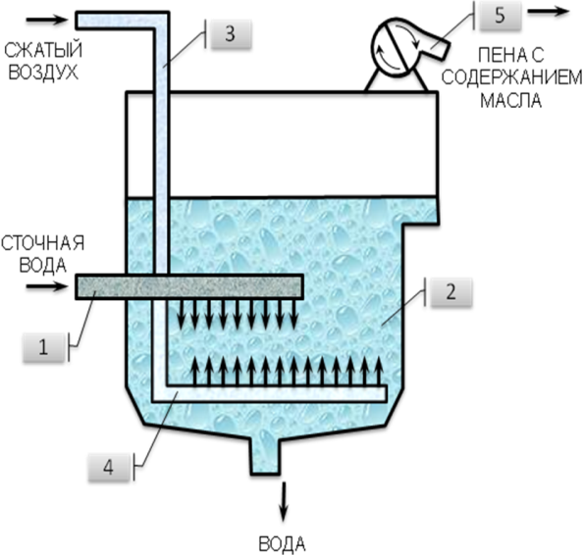Очистка сточных вод от маслопримесей флотацией заключается в интексификации процесса всплывания маслопродуктов при обволакивании их частиц пузырьками воздуха, подаваемого в сточную воду.

На рисунке представлена схема флотационной пневматической установки, предназначенной для очистки сточных вод от маслопродуктов.

Исходная сточная вода по трубопроводу 1 равномерно поступает во флотатор 2. Одновременно по трубопроводу 3 подается сжатый воздух, который через насадки 4 из пористого материала в виде мельчайших пузырьков равномерно распределяется по сечению флотатора. В процессе всплывания пузырьки воздуха обволакивают частицы маслопродуктов, увеличивая скорость их всплывания. Образующаяся таким образом пена скапливается между поверхностью воды и крышкой флотатора, откуда она отсасывается центробежным вентилятором 5 и направляется для обработки пены и извлечения из нее маслопродуктов.

**76. Принцип действия систем очистки производственных сточных вод от растворимых примесей**

**Методы очистки:**

* + - 1. Экстракция;
      2. Сорбция;
      3. Нейтрализация;
      4. Электрокоагуляция;
      5. Ионный обмен;
      6. Озонирование.

**Экстракция** – процесс перераспределения примесей сточных вод в смеси взаимно нерастворимых жидкостей. Сточная вода + экстрагент.

Например, экстракцию применяют для очистки сточных вод от фенола. В качестве экстрагента применяют бензол или бутилацетат.

Коэффициент экстракции равен 10-12, т.е. после процесса экстракции концентрация фенола в экстрагенте бывает в 10-12 раз выше, чем в воде.

**Сорбция** В качестве сорбентов используют мелкодисперсные вещества: зола, торф, опилки, шлак, глина. Наиболее эффективный сорбент – активированный уголь.

**Нейтрализация** предназначена для выделения из воды кислот H2SO4, HCl, HNO3, H3PO4, щелочей NaOH, KOH, а также солей металлов этих кислот и щелочей.

Нейтрализация основана на объединении ионов водорода Н+ и гидроксильной группы ОН-в молекулу воды. В результате производственная вода будет иметь рН=6–7. Это нейтральная среда.

Исходная вода поступает в **смеситель**. В него же из **бака** через **дозатор** поступает щелочной реагент. Например, гашеная известь. Из смесителя вода поступает в **нейтрализатор** и потом в **отстойник**. Из последнего выводится нейтрализованная вода и осадок.

**Электрокоагуляция** применяется для очистки гальванических и травильных вод от хрома, от других, тяжелых, металлов, а также от цианов.

При пропускании электрического тока с плотностью 50-100 А/м2 через сточную воду происходит анодное растворение поверхности стальных электродов. Образующиеся при этом ионы двухвалентного железа восстанавливают шестивалентный хром до трехвалентного. Одновременно происходит гидролиз ионов железа и трехвалентного хрома с образованием нерастворимых гидроксидов Fe(OH)2, Fe(OH)3, Cr(OH)3 .

Сточная вода со взвешенными гидроксидами покупает из электролизера в центрифугу. Там происходит отделение осадка, содержащего гидроксиды железа и хрома. Очищенная вода поступает на дальнейшую очистку и для повторного использования в промышленных ваннах.

**Ионообменные методы** используют для очистки сточных вод от примесей шестивалентного хрома. Применяются синтетические ионообменные смолы.

**Озонирование** – это процесс обработки сточной воды озоном. Применяется для очистки воды от цианидов, от тяжелых металлов, от сульфидов и других растворимых примесей.

**77. Принцип действия систем очистки производственных сточных вод от ионов хрома после гальваники**

Для очистки гальванических и травильных вод от хрома, от других, тяжелых, металлов, а также от цианов применяется **электрокоагуляция**.

На рисунке представлена схема электрокоагуляционной установки для очистки сточных вод.

4

вода

На центрифугу

1

2

3

Вода из промывной ванны гальванического участка по трубопроводу 1 поступает в электролизер 2. В нем расположены электроды 3, питающиеся от напряжения 12-24В от выпрямителя 4. При пропускании электрического тока с плотностью 50-100 А/м2 через сточную воду происходит анодное растворение поверхности стальных электродов. Образующиеся при этом ионы двухвалентного железа восстанавливают шестивалентный хром до трехвалентного.

Одновременно происходит гидролиз ионов железа и трехвалентного хрома с образованием нерастворимых гидроксидов Fe(OH)2, Fe(OH)3, Cr(OH)3 .

Сточная вода со взвешенными гидроксидами покупает из электролизера в центрифугу. Там происходит отделение осадка, содержащего гидроксиды железа и хрома. Очищенная вода поступает на дальнейшую очистку и для повторного использования в промышленных ваннах.

**78. Принцип действия систем очистки производственных сточных вод от органических примесей**

Очистка сточных вод от органических примесей осуществляется биологическими методами.

Реализуют:

* + **В естественных сооружениях.** Они называются полями фильтрации или *биологическими прудами*;
  + **В искусственных сооружениях** типа *установки для биологической фильтрации*.
* Суть очистки в *биологических прудах*: при фильтровании сточной воды с органическими примесями через слой почвы в последней адсорбируются эти примеси. Образуется биологически активный слой – пленка. В этом слое возникают микроорганизмы. Задержанные в почве органические вещества в этом биологически активном слое постепенно окисляются. И превращаются в нетоксичные вещества.
* *Биологические пруды* подвергают аэрации для ускорения химических реакций, т.е. в воду подают сжатый воздух.
* *Биологические фильтры* – это оборудование.

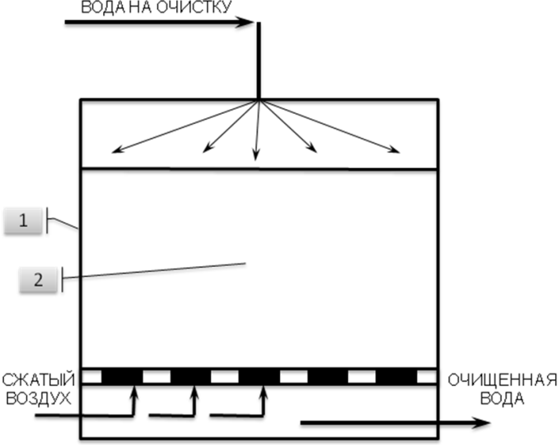 Исходная сточная вода с органическими примесями поступает в устройство 1 и равномерно разбрызгивается. Фильтр имеет загрузку 2. Применяют шлак, щебень, керамзит, пластмассу, гравий и др. На загрузочном материале образуется биологически активная пленка. Микроорганизмы этой биологически активной пленки поглощают и окисляют эти органические вещества до безвредных.

Интенсивность окисления органических примесей существенно увеличивается при подаче сжатого воздуха в направлении, противоположном движению воды.

**79. Загрязнение почвы. Основные производства, загрязняющие почву. Состав наиболее значимых загрязнителей**

Почва – особое природное образование, обладающие рядом свойств, присущих живой и неживой природе, сформировавшееся в результате длительного преобразования поверхностных слоев литосферы под совместным взаимообусловленным взаимодействием гидросферы, атмосферы, живых и мертвых организмов.

Главными источниками загрязнения являются:

* Жилые дома и бытовые предприятия
* Промышленные предприятия
* Теплоэнергетика
* Сельское хозяйство
* Транспорт

Загрязнителем может быть любой физический агент, химическое вещество и биологический вид, попадающие в окружающую среду или возникающие в ней в количествах, выходящих в рамки своей обычной концентрации, предельных количествах, предельных естественных колебаний или среднего природного фона в рассматриваемое время.

Наиболее значимые загрязнители – пищевые отходы, синтетические неразлагающиеся вещества, ядохимикаты. В почвах накапливаются соединения металлов, например, железа, ртути, свинца, меди и др. Ртуть поступает в почву с пестицидами и промышленными отходами.